Національний університет «Пролтавська політехніка імені Юрія
Кондратюка»
(повне найменування вищого навчального закладу)
Навчально-науковий інститут інформаційних технологій та робототехніки
(повна назва факультету)
Кафедра комп’ютерних та інформаційних технологій і систем
(повна назва кафедри)

ПОЯСНЮВАЛЬНА ЗАПИСКА
до кваліфікаційної роботи
перший (бакалаврський)
(рівень вищої освіти)

на тему: Розроблення апаратно-програмних засобів
інформаційної системи для поліграфічної компанії

Виконав: студент 4 курсу, групи 401-ТК
спеціальності
__123 Комп’ютерна інженерія
(шифр і назва напряму)
Варава О.С.
(прізвище та ініціали)
Керівник _________Скакаліна О.В.___________
(прізвище та ініціали)
Рецензент __________________________________
(прізвище та ініціали)

Полтава – 2021 року
МІНІСТЕРСТВО ОСВІТИ І НАУКИ УКРАЇНИ
НАЦІОНАЛЬНИЙ УНІВЕРСИТЕТ « ПОЛТАВСЬКА ПОЛІТЕХНІКА ІМЕНІ ЮРІЯ КОНДРАТЮКА»

НАВЧАЛЬНО-НАУКОВИЙ ІНСТИТУТ ІНФОРМАЦІЙНИХ
ТЕХНОЛОГІЙ ТА МЕХАНОТРОНІКИ

КАФЕДРА КОМП’ЮТЕРНИХ ТА ІНФОРМАЦІЙНИХ ТЕХНОЛОГІЙ І СИСТЕМ

КВАЛІФІКАЦІЙНА РОБОТА БАКАЛАВРА
спеціальність 123«Комп’ютерна інженерія» на тему
«Розроблення апаратно-програмних засобів
інформаційної системи для поліграфічної компанії»

Студента групи 401-ТК Варави Олександра Сергійовича

Керівник роботи кандидат технічних наук, доцент Скакаліна О.В.

Консультант
старший викладач
Черницька І.О.

Завідувач кафедри
кандидат технічних наук,
доцент Головко Г.В.

Полтава – 2021 року

РЕФЕРАТ

Кваліфікаційна робота бакалавра: 70 с., 25 малюнків, 1 додаток, 13 джерел.
Об’єкт дослідження: розробка Web-сайту та апаратно-програмних засобів інформаційної системи для поліграфічної компанії .
Мета роботи: розробка Web-сайту за допомогою модулів системи керування змістом та мов программування необхідні у використанні. Створення сайту для рекламного агенства, яка містять інформацію про агенство, блог про розвиток компанії, її методи, портфоліо та контакти для з'єднання з компанією.
Методи: проектування та розробка Web-сайту з використанням системи керування змістом WordPress з відкритим кодом.
Ключові слова: інформаційна система, Web–сайт, модель, система керування змістом, база даних.

SUMMERY

Bachelor's qualification work: 68 p., 14 pictures, 2 tables, 1 appendix, 11 sources.
Object of research: development of Web-site and hardware-software means of information system for printing company
Purpose: Web-site development using content management system modules and programming languages required for use. Creating a site for an advertising agency that contains information about the agency, a blog about the development of the company, its methods, portfolio and contacts to connect with the company.
Methods: design and development of a Web-site using an open source WordPress content management system.
Keywords: information system, Web-site, model, content management system, databas
ЗМІСТ

РЕФЕРАТ 2
SUMMERY 3
ПЕРЕЛІК УМОВНИХ ПОЗНАЧЕНЬ, СИМВОЛІВ, СКОРОЧЕНЬ І ТЕРМІНІВ 5
ВСТУП 6
РОЗДІЛ 1 АНАЛІТИЧНИЙ ОГЛЯД АПАРАТНО-ПРОГРАМНОГО ЗАСОБУ ІНФОРМАЦІЙНОЇ СИСТЕМИ ДЛЯ ПОЛІГРАФІЧНОЇ КОМПАНІЇ 8
1.1 Опис предметної області 8
1.2 Пошук аналогів 8
1.3 Формалізація 10
1.4 Опис середовищ програмування 11
1.5 Функціональні вимоги 19
РОЗДІЛ 2 ПРОЕКТУВАННЯ АПАРАТНО-ПРОГРАМНОГО ЗАСОБУ ІНФОРМАЦІЙНОЇ СИСТЕМИ ДЛЯ ПОЛІГРАФІЧНОЇ КОМПАНІЇ 21
2.1 Технічне завдання 21
2.2 Функціонал та структура сайту 22
2.3 Модель IDEF0 23
2.4 Проектування бази даних 28
2.5 Розробка дизайну 29
РОЗДІЛ 3 РОЗРОБКА АПАРАТНО-ПРОГРАМНОГО ЗАСОБУ ІНФОРМАЦІЙНОЇ СИСТЕМИ ДЛЯ ПОЛІГРАФІЧНОЇ КОМПАНІЇ 34
3.1 Створення бази даних 34
3.2 Побудова дизайну сайту 35
РОЗДІЛ 4 ТЕСТУВАННЯ 45
4.1 Вибір виду тестування 45
4.2 Тест план 45
4.3 Введення в експлуатацію 48
ВИСНОВКИ 49
СПИСОК ВИКОРИСТАНИХ ДЖЕРЕЛ 50
ДОДАТОК А ВИХІДНИЙ КОД ОСНОВНИХ КОМПОНЕНТІВ 52

ПЕРЕЛІК УМОВНИХ ПОЗНАЧЕНЬ, СИМВОЛІВ, СКОРОЧЕНЬ І ТЕРМІНІВ

WWW – World wide web
HTML – HyperText Markup Language
HTTP – HyperText Transfer Protocol
CMS – Content Management System
CGI – Common Gateway Interface
CSS – Cascading Style Sheets
PHP – Hypertext Preprocessor
SQL – Structured Query Language
SGML – Structured Generalized Markup Language
SEO – Search Engine Optimization
API – Application Programming Interface
ПЗ – Програмне забезпечення
ОС – Операційна система
БД – База даних
СУБД – Система управління базами даних
ПЗ – Програмне забезпечення
ТЗ – Технічне завдання

ВСТУП

В наш час інтернет відіграє велику роль в житті кожної людини, підприємства чи компанії. Інтернет - це розгалужена глобальна мережа, за допомогою якої мільйони пристроїв обмінюються даними, використовуючи певні стандартні протоколи. При використанні глобальної мережі ви стаєте повноправним човном глобального інформаційного співтовариства і отримуєте можливість обмінюватися інформацією з іншими користувачами мережі в будь-якому вигляді. Крім того, ніщо не заважає нам створити власний Web-сайт. Нас цікавить саме створення сайту для реклами на самому популярному ресурсі серед всіх існуючих в наш час. Серед головних плюсів у використанні мережі поліграфії можна відмітити:
- Всі основні дії виконуються вдома, що на мою думку є великим плюсом для споживача, адже це економія часу, наприклад якщо відділ компанії знаходиться в іншому місті. Оформлення продукту любого типу на свій розсуд відбувається дистанційно.
- Оплата проводиться у безготівковому виді.
- Споживач може не лише забрати готовий продукт в відділі компанії, а й використати доставку по Україні на відділ, чи доставку кур’єром на дім.В Основною метою створення сайту є поширення інформації про агенство, та використання засобів для моделювання та створення реклами споживачу на свій розсуд. Web-сайт сприяє залученню нових клієнтів, а також призваний знизити навантаження на працівників фірми “Ad-factory”.
Тема дипломної роботи присвячена розробці апаратно-програмних засобів
інформаційної системи для поліграфічної компанії. На сьогодні використання ресурсів інтернету є найкращим рішенням для любої компанії. Web-сайт містить не тільки інформаційно-ознайомлювальний характер, але також містить форми для оформлення заявок через Інтернет, які сприяють спрощенню роботи операторів, виходячи з цього, спостерігається позитивний економічний ефект, суть якого полягає в тому, що зі збільшенням числа клієнтів, збільшується щомісячний фінансовий оборот організації. З точки зору системного адміністратора, в чиї функції входять підтримку працездатності Web-сайту, регулярне оновлення, та ін., проблем не виникає, так як проект вимагає до себе мінімум зусиль по експлуатації та адміністрування.

РОЗДІЛ 1
АНАЛІТИЧНИЙ ОГЛЯД АПАРАТНО-ПРОГРАМНОГО ЗАСОБУ
ІНФОРМАЦІЙНОЇ СИСТЕМИ ДЛЯ ПОЛІГРАФІЧНОЇ КОМПАНІЇ

  - Опис предметної області

Мета дипломного проекту розробка Web-сайту, за допомогою якого з'явиться можливість ефективного поширення інформації про послуги фірми ТОВ "Ad-factory", залучення нових потенційних клієнтів.
Сайт повинен відповідати наступним вимогам:
- Інформація повинна бути розподілена по розділах, зовнішнє оформлення повинно бути виконано згідно макету.
- Дизайн сайту не повинен повторювати дизайни конкуруючих компаній.
- Сайт повинен відображати повну і правильну інформацію про послуги, що надаються компанією.
- Користувач повинен отримати потрібну йому інформацію за мінімальне число звернень.

  - Пошук аналогів

Основне, що потрібно зазначити у цьому підрозділі перш ніж приступати до пошуків аналогів виконання роботи, те що в наш час будувати Web-сайт з чистого листа це не вигідно ні для кого, адже на це витрачається багато часу. Тому було прийнято рішення використовувати систему керування змістом, адже при цьому заощаджується сили, а головне – час. Варто відмітити такі CMS:
- Joomla – ця CMS націлена на розробку інтернет магазину, і являє собою гарним засобом для швидкого створення інтернет-магазину. Є безкоштовною та досить легкою для освоєння, але в ній є група недоліків, які роблять її невідповідною до наших вимог. Сайт в першу чергу повинен подавати собою рекламу та інфо-сторінку агенства, та мати свій блог. Також серед недоліків треба відмітити, що структура деяких елементів системи недопрацьована. Система дуже погано захищена від стороннього втручання. Іноді складно оновити систему, відразу після появи чергового оновлення. Останнє, що можна відмітити це відсутність офіційної служби підтримки.
- Drupal – CMS, яка також націлена на інтернет-магазин та продаж товарів, але є більш відповідною до наших критеріїв блогу. Безкоштовна, але знову ж її функціоналу не достатньо для цілей компанії замовника. Також є досить складною в освоєні. Drupal вкрай вимогливий до ресурсів. Для забезпечення високої продуктивності потрібен потужний хостинг, в іншому випадку ніяке кешування сторінок не врятує від повільного завантаження контенту.
- CMS OpenCart розроблена для побудови інтернет-магазинів, має свою адмін-панель. Платформа пропонує достатню кількість вбудованих функцій, які дозволяють створити e-commerce проект з нуля. Використовує досить зрозумілу структуру, багатомовність, інтеграції з другими популярними сервісами. На жаль вона також не відповідає нашим вимогам, але має досить переваг для використання.
Виходячи з цього можемо зробити висновок, що сама надійна, багатофункціональна, забезпечувана система є WordPress. Після побудови дизайну та функціоналу сайту вона залишається досить зрозумілою для більшості користувачів. Має максимально зрозумілу адмін-панель, навіть після передавання сайту замовнику він зможе сам редагувати свій блог, завдяки зрозумілої системи будови без зайвих зусиль. Присутність вбудованої адаптивної верстки, що дозволяє відображати сайт на будь-якому присторої робить цю систему незамінною. Містить систему плагинів, які встановлюються в один клик. WordPress містить всі перераховані переваги та найменше недоліків з аналогів, тому було прийняте рішення використовувати саме цю систему керування змістом. Інші переваги відмічені у WordPress (Див. розділ 1.4.6).

  - Формалізація

Перш ніж приступати до проектування Web-сайту, необхідно провести формалізацію і стандартизацію даних і завдань, які є необхідними для етапів розробки Web-сайту.
Виконання проекту виконується в кілька етапів:
- Підготовчі дослідження.
- Розроблення технічного завдання
- Створення концепції дизайну сайту(Макет).
- Програмування сайту.
- Тестування.
- Усунення недоліків.
- Здача проекту замовнику
Підготовчий аналіз – це необхідна частина проектування, оскільки помилки на цьому етапі призводять до значного зниження доцільності виконаної роботи. У підготовчі дослідження входять:
- Уточнення цілей і завдань.
- Вивчення бізнесу клієнта, визначення та аналіз цільової аудиторії.
- Аналіз компаній конкурентів.
- Складення календарного плану для роботи над проектом.
- Формування та узгодження бюджету і робочої групи проекту.
Далі виконується розробка та затвердження кінцевого варіанта ТЗ, вибір площадки для розміщення сайту і в результаті формуються системні вимоги до апаратної частини проекту. Розробка і узгодження дизайну і розробка структури сайту виявляються нероздільними на етапі створення концепції дизайну сайту. Дизайн і структура дуже взаємозалежні, оскільки зміни в обсязі інформації вимагають зміни її подання.

  - Опис середовищ програмування
1.4.1 Мова розмітки гіпертексту HTML. Всесвітня павутина WWW складається з Web-сторінок, які створюються за допомогою мови розмітки гіпертексту HTML.
- Мова HTML є розширенням мови опису документів SGML, яким і по сьогоднішній день часто користуються.
- HTML-документ - це ASCII-текст, що складається з HTML-кодів і основного тексту документа. Для форматування тексту, завдання структури документа, вбудовування посилань і мультимедіа-об'єктів в HTML-документах використовуються спеціальні кодові слова, які називаються дескріпторами розмітки.
- Застосування ASCII-тексту в якості основи HTML-документа дозволяє сподіватися, що він буде зрозумілий і коректно інтерпретований незалежно від комп'ютерної платформи. Це одна з необхідних умов успіху служби WWW як засобу загальної інформатизації.

1.4.2 CSS Каскадні таблиці стилів. Мова CSS є необхідною для побудови сайту. Під терміном CSS ми розуміємо фразу "Каскадні таблиці стилів". Вони вбудовуються в HTML-код і не вимагають ніяких спеціальних редакторів і компіляторів, адже вони інтерпретуються звичайним браузером. Каскадні таблиці стилів є описами різних HTML-елементів і створені вони для розширення властивостей останніх. з допомогою цієї мови ми отримуємо можливість більш вишукано оформити свій Web-сайт, надати йому нових рис і симпатичного вигляду. Синтаксис CSS досить простий у вивченні, тому освоєння каскадних стилів є справою досить легким, але дуже і дуже корисним.

1.4.3 Гіпертекстовий препроцесор PHP. PHP – це скриптова мова сценаріїв загального призначення, яка особливо підходить для Web-розробки і може бути вбудована в HTML. Ця мова програмування розроблена спеціально для написання Web-додатків (сценаріїв), що виконуються на Web-сервері. Синтаксис мови бере початок з C, Java і Perl. PHP досить простий для вивчення. Перевагою PHP є надання Web-розробникам можливості швидкого створення динамічно генерованих Web-сторінок. Важливою перевагою PHP перед такими мовами, як Perl і C полягає в можливості створення HTML документів з вбудованими командами PHP. PHP дозволяє створювати якісні Web-додатки за дуже короткі терміни, отримуючи продукти, легко модифікуємі і підтримувані в майбутньому. Мова PHP постійно вдосконалюється, і їй забезпечено довгий час використання в області мов web -програмування, принаймні, найближчим часом.
PHP – це мова програмування, що виконується на стороні сервера що є головною областю її застосування; таким чином, PHP здатний виконувати все те, що виконує будь-яка інша програма CGI, наприклад, обробляти дані форм, генерувати динамічні сторінки або відсилати і приймати cookies.
Існують три основні області застосування PHP:
- Найчастіше PHP використовують для написання скриптів, які в подальшому будуть виконуватися на стороні сервера. Для їх створення потрібні три основних речі. Інтерпретатор для самої мови, наприклад у вигляді CGI або модуля серверу, сам Web-сервер, через який потрібно працювати з мовою, та браузер для отримання результатів, перевірки і повноцінного використання скриптів.
- Мову можливо використовувати для написання да використання скриптів в командному рядку(консоль або PowerShell).Для використання PHP у такому вигляді необхідний парсер PHP.Найкраще підходить для виконання скриптів, які мають регулярне використання, наприклад за допомогою планувальника cron для Unix-подібних систем, та Task Scheduler для платформи Windows.Такі скрипти також використовуються в задачах на просту обробку тексту.
- PHP можливо використовувати для написання віконних додатків, які виконуються зі сторони клієнта. Це не найкращий спосіб користування цією мовою, але у досвідчених руках для створення таких додатків можна використовувати PHP-GRK. Таким чином можливе створення крос-платформні додатки.
Недоліки PHP:
- PHP є мовою інтерпретованою мовою, і, внаслідок цього, не може зрівнятися по швидкості з компілірованим Сі. Однак при написанні невеликих програм, коли весь проект складається з великої кількості невеликих сторінок з кодом, набирають силу накладні витрати на завантаження в пам'ять і виклик CGI-програми, написаної на Сі.
- Невелика база авторських модулів.
PHP на відміну від мови JS не залежить від програмного забезпечення клієнта і тому буде виконаний в будь-якому випадку. Послідовність інструкцій (звана програмою або скриптом) виконувані інтерпретатором мови PHP. Код програми може впроваджуватися в HTML-код. Ця можливість відрізняє PHP від інших мов, що використовується в Інтернеті, наприклад від мови PERL. PHP-код обробляється на сервері до того, як сторінка буде передана Web-браузеру. В результаті Web-браузер отримає звичайний HTML-код або інший вивід.
Для побудування сайту треба розуміти як працює PHP, адже вся CMS WP побудована на цій мові.
PHP включає в себе величезну кількість вбудованих функцій: обробки рядків і масивів, роботи з файловою системою і з HTTP, електронної поштою, датою і часом, кирилицею та іншими національними алфавітами. Завдяки функціям багато алгоритмів, що вимагають в більшості мов написання програмного коду розміром в декілька екранів, реалізуються на PHP однією командою.
1.4.4 Бази даних, СУБД, SQL та MySQL. Для злагодженої роботи з CMS WordPress потрібно розібратися у всій структурі цієї системи, в окремості – СУБД.
База даних – це сукупність взаємопов'язаних елементів даних, які зберігаються, як єдине ціле. Це визначення сформульовано дуже широко, так як існує багато різновидів систем баз даних. Об'єкт бази даних – це пойменована структура даних, яка зберігається в базі, наприклад таблиця, подання або індекс. Система управління базами даних – це програма, яка надається постачальником бази даних. такі програми, як Microsoft Access, SQL Server, Oracle Database та ін. являють собою СУБД, або, точніше, системи керування базами даних.
СУБД забезпечує всі основні функції, необхідні для організації та управління базою даних, включаючи наступні:
- запис і читання даних з фізичних файлів за потребою;
- надання одночасного доступу кількох користувачів і забезпечення запобіжних заходів з метою запобігання конфліктів між даними при одночасному оновленні даних;
- підтримка транзакцій, щоб зміни, що вносяться до бази за одну транзакцію, відбувалися за принципом "все або нічого" Точно кажучи якщо транзакція успішна, то всі зміни, внесені під час цієї транзакції, записуються в базу даних;
- підтримка мови запитів, що представляє собою систему команд, яка застосовується користувачем для отримання даних з бази. Мова SQL є основною мовою запитів, що застосовуються в СУБД;
- резервне копіювання бази даних і відновлення її після збоїв;
- механізми безпеки для запобігання несанкціонованого доступу до даних і їх модифікації.
SQL або структурована мова запитів – це стандартна мова, яка використовується для взаємодії з реляційною базою даних.
Запит – це просто рядок, що посилається базі даних, у відповідь на яку відправника повертається яка-небудь інформація.
SQL – найбільш поширена мова для написання запитів до баз даних. SQL вважається непроцедурною, або декларативною мовою, це означає, що ви зазначаєте комп'ютеру який результат хочете отримати, але не кажете як його досягти. SQL використовується в поєднанні з процедурними або об'єктно-орієнтованими мовами для зберігання і отримання даних, в той час як вираження більш спільної мови програмування використовуються для вирішення інших завдань, таких як подання даних на Web-сторінці і реакція на дії користувача з клавіатурою і мишкою. Якщо необхідна взаємодія з базою даних, то з допомогою процедурної мови формується SQL запит, який потім надсилається СУБД для обробки, а потім отриманий від СУБД результат негайно обробляється.
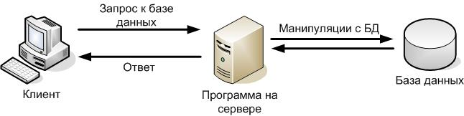
Рис 1.1 Підключення SQL-клієнта до бази даних
В схемі клієнт-сервер:
- СУБД виконується на сервері, тобто в загальній комп'ютерній системі. Для даного визначення мейнфрейм може вважатися великим сервером;
- файли, які фізично состовляют базу даних, зберігаються на дисках, підключених до сервера бази даних;
- користувачі здійснюють доступ до бази даних через робочі станції, звані клієнтами. Клієнт повинен мати з'єднання з мережею до бази даних.
Окремого опису потребує СУБД MySQL, адже саме з нею працює CMS WordPress.

1.4.5 Система управління базами даних MySQL. MySQL – є системою управління базами даних. На сьогоднішній день ця система одна з найпопулярніших систем управління базами даних. Поточна актуальна версія СУБД є версія 8.0, яка вийшла в січні 2018 року, але для неї постійно виходять підверсії. З переваг СУБД MySQL варто відзначити простоту використання, гнучкість, низьку вартість володіння (щодо платних СУБД), а також масштабованість і продуктивність. Гнучкість СУБД MySQL забезпечується підтримкою великої кількості типів таблиць. Користувачі можуть вибрати як таблиці типу MyISAM, що підтримують повнотекстовий пошук, так і таблиці InnoDB, що підтримують транзакції на рівні окремих записів. Є й інші типи таблиць, розроблені спільнотою. Використання MySQL є хорошим рішенням для малих і середніх додатків. Практично у всіх CMS на мові програмування PHP саме MySQL або MariaDB використовуються як основні СУБД. У нашому випадку управління базою даних відбувається через phpMyAdmin. Цей Web-додаток з відкритим вихідним кодом з простим у використанні призначеним для користувача інтерфейсом. Hostinger має phpMyAdmin у вашій панелі управління.
WordPress використовує PHP для зберігання і отримання даних з бази даних. Інформація, яка зберігається в базі даних на WordPress, включає в себе: пости, сторінки, коментарі, категорії, теги, індивідуалізовані поля, користувачів і інші опції вашого сайту, такі як URL і т.д. Коли ви встановлюєте WordPress вперше, від вас вимагається ввести назву бази даних, хостинг, ім'я користувача і пароль. Ця інформація зберігається в файлі конфігурації (wp-config.php). При кожній установці WordPress має 11 таблиць в базі даних за замовчуванням. Кожна таблиця бази даних містить дані, що відносяться до різних розділів, аспектам і функцій WordPress. Якщо ви подивіться на структуру цих таблиць, то зможете зрозуміти, де зберігаються окремі частини вашого сайту.

1.4.6 Система керування змістом WordPress. В даному розділі розглядається основне середовище програмування, адже саме вона складає весь сайт логічно та візуально. Вона використовує всі середовища програмування, котрі згадувались до цього. Вся система управління побудована на мові PHP, вона використовує її функції та будує весь сайт на логічному рівні. Для зберігання всієї інформації любого сайту на основі цього Web-додатку використовується СУБД MySQL. На даний час займає найвищу позицію серед всіх СУБД. Хоча MySQL має традиційну архітектуру клієнт-сервер вона має декілька переваг. Серед яких можна відмітити гарну безпеку в досвідчених руках і також альтернативні способи зберігання даних.
На сьогоднішній день дана CMS лежить в основі близько 35% всіх сайтів в інтернеті і ця цифра тільки зростає. Зазвичай, цю CMS використовують для створення блогу. Проте сайт на WordPress може бути легко перетворений в інтернет-магазин, портфоліо, новинний сайт або будь-який інший тип ресурсу.
WordPress призначений для установки на вашому власному Web-сервері, або на сервері вашого хостера, який надає вам повний контроль над Вашим блогом. На відміну від інших служб, що надають послуги хостингу, тут ви можете бути впевнені, що зможете в разі необхідності отримати повний контроль над вашим блогом. Це також означає, що ви можете встановити WordPress на звичайний домашній комп'ютер або розгорнути його в мережі Інтранет.
Оскільки платформа WordPress є відкритою, це дає можливість змінювати вихідний код цієї системи на свій розсуд. Якщо зміни будуть вдалими, їх можна запропонувати на розгляд спільноти з метою включення їх в наступний офіційний реліз даної системи. Але додавати новий код в ядро ​​платформи даних релізів можуть тільки п'ять основних розробників. Крім того, додатковий функціонал можна реалізувати за допомогою модулів розширення або плагінів.
Плагін – це розширення WordPress, які додають функцію або функціональність, що не закладені в ній від самого початку. Розширити набір функцій веб-сайту на базі платформи WordPress можна за допомогою підключення додаткових модулів, які називаються плагінами. Дані модулі поширюються як і теми з вільної ліцензії або на платній основі. Завантаження необхідних плагінів можлива з основного ресурсу wordpress.org або зі сторонніх сайтів розробників.
Починаючи з версії WordPress 2.7 в даній платформі крім пошуку плагінів в області адміністрування з'явилася можливість встановлювати їх на цій же вкладці. Але досить часто процес установки не виходить завершити коректно через різні причини. У таких випадках можна скористатися FTP-клієнтом. Файли плагінів необхідно встановити в папку plugins платформи WordPress і активувати їх з панелі адміністратора. Одним з переваг сховища файлів WordPress.org є періодична перевірка того, чи відповідає версія встановленого плагіну останньої версії, яка є на сайті сховища. Якщо версія встановленого плагіну застаріла, її можна оновити автоматично або вручну. Автоматичне оновлення плагіну виконується також з системи адміністрування. При ручному оновленні, спочатку потрібно видалити стару версію плагіну, попередньо деактивовано його з панелі управління, а потім встановити нову версію використовуючи FTP-клієнт.
Найчастіше використовуються плагіни-модулі, які можна розділити на наступні групи:
- конфігурація інтерфейсу. Плагіни цієї групи дозволяють змінити зовнішній вигляд сайту;
- кешування. Ця група плагинів зазвичай використовуються для збільшення продуктивності сайту за допомогою кешування сторінок сайту.
- інструменти пошукової оптимізації (SEO);
- статистика. Плагіни, які призначені для збору статистики та інформації стосовно його відвідування;
- мультимедіа. Для роботи з медіа файлами. Відео, аудіо тощо;
- коментарі. Обробка та оформлення коментарів;
- адміністрування. Призначений для більш гнучким керуванням сайту(БД, користувачами та безпекою);
- інтеграція з соціальними медіа;
- для користувачів мобільних пристроїв. Найкорисніший плагін на думку автора, адже цей плагін сильно оптимізує сайт для користувачів мобільних пристроїв;
Для роботи WordPress рекомендується хостинг, який підтримує:
- PHP версії 7.4 або вище;
- MySQL від версії 5.6 або MariaDB від версії 10.1;
- HTTPS протокoл;
- модуль mod_rewrite сервера Apache;
Платформа WordPress існують в двох видах: WordPress.org і WordPress.com. На сайті WordPress.org можна знайти останні оновлення даної CMS, Plug-in, теми і локалізації. WordPress.com є сервісом компанії Automattic, яка була заснована з метою надання безкоштовного хостингу для WordPress. WordPress.com побудований на відгалуженні від WordPress, званому WordPress MU, що дозволяє за допомогою єдиної встановленої копії даної CMS, контролювати одночасно кілька сайтів.
Ресурс WordPress.com належить і підтримується компанією Automatic, яка також займається сайт WordPress.org і постачає його розробками. Дана компанія забезпечує інфраструктуру для підтримки CMS WordPress і пропонує роботу багатьом веб-розробникам даної системи.

  - Функціональні вимоги

Треба зауважити, що в першу чергу сайт повинен являти собою візитку компанії, та має містити блог. Тобто перша вимога це певна стримана структура сайту, яка має містити систему управління змістом та користувачами.
У платформі WordPress існує п'ять рівнів або ролей користувачів, починаючи з Адміністратора і закінчуючи підписчиком.
- Адміністратор (Administrator). У даного типу користувача є доступ до всіх функцій блогу. Це обліковий запис з найвищими можливостями контролю;
- редактор (Editor). Редактор має доступ до всього, що має відношення до вмісту блогу, крім налаштувань. Редактор може читати, публікувати, видаляти записи, сторінки, посилання, рубрики і мітки. Важливим є те, що якщо необхідно працювати з контентом, то користувач з таким типом привілеїв може цим займатися. Багато експертів з безпеки рекомендують власника блогів і сайтів на базі WordPress створювати для себе дублікат облікового запису типу редактор і користуватися нею для щоденної роботи. Якщо даний обліковий запис буде скомпрометований, сам блог не постраждає, якщо ж буде скомпрометований обліковий запис адміністратора, наслідки будуть складніші;
- автор (Author). Автори можуть створювати та публікувати свої матеріали, проте, вони не можуть редагувати матеріали інших користувачів, або додавати нові рубрики та посилання;
- учасник (Contributor). Помічники можуть створювати власні записи, однак, вони не мають права публікувати в блозі або на сайті;
- підписчик (Subscriber). Підписчики можуть тільки читати записи блогу і залишати коментарі. Ця роль може бути корисна при застосуванні плагіна поштової розсилки.

РОЗДІЛ 2
ПРОЕКТУВАННЯ АПАРАТНО-ПРОГРАМНОГО ЗАСОБУ
ІНФОРМАЦІЙНОЇ СИСТЕМИ ДЛЯ ПОЛІГРАФІЧНОЇ КОМПАНІЇ

  - Технічне завдання

При проектуванні основним орієнтиром є ТЗ. При обговоренні головних речей с замовником отримуємо наступне:
Загальні відомості:
- Повна назва компанії – “AD-FACTORY”.
- Род діяльності – реклама та розробка рекламної поліграфічної продукції.
- Товари, які надає компанія:
- банери банерні стенди;
- плакати та флаєри;
- візитні картки;
- буклети та брошури;
- конверти;
- вітальні листівки;
- листівки;
- подарункові купони та купони на скидку.
- Дата заснування – 01.05.2010р.
- Початкова інформація, яка буде внесена на сайт. Далі сайт переходить в руки компанії та редагується компанією.
- Призначення сайту. Полягає в рекламі власної компанії, ведення блогу та заказ продукції, яку надає компанія.
- Вибір хостингу та доменного ім’я сайту. Також замовник зазначив, що на сайті має бути адаптивний шаблон під будь-який пристрій.

  - Функціонал та структура сайту

Замовних також зазначив якою повинна бути структура сайту, яка зазначена на рисунку 2.1.
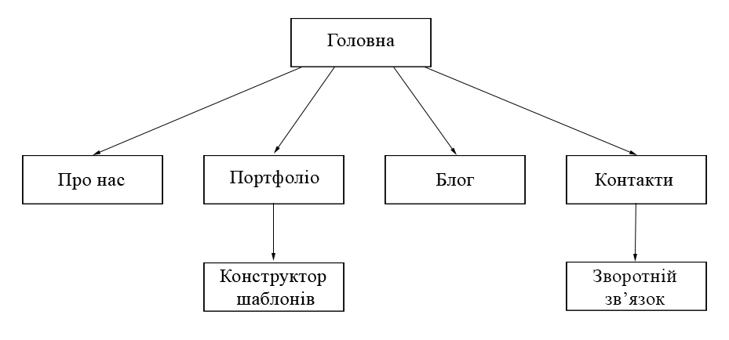
Рисунок 2.1 Структура схема сайту
- головна сторінка, на якій міститься інформація, властива сайт-візитці, а саме головна інформація про те, чим займається компанія, приклад компаній, які вже використали продукцію, знімки, що надіслав замовник на яких міститься сам відділ та його працівники та кнопка для переходу до портфоліо;
- “Про нас” повинна містити більш детальну інформацію про компанію, її пропозиції, здобутий успіх завдяки великим компаніям, ідеї та підхід та інформацію про працівників компанії;
- “Портфоліо” – головна сторінка споживача. На цій сторінці він зможе змоделювати шаблон для продукції та відправити її на обробку до компанії заздалегідь вказавши тип продукту, кількість та іншу інформацію на контактній сторінці;
- “Блог” – ця сторінка має містити інформацію про успіхи, методи та іншу корисну інформацію для споживача, яка знадобиться йому у процесі обирання потрібної продукції.
- “Контакти” містить адрес компанії, номер та емейл для зв’язку. Оскільки компанія буде зростати, замовник попрохав розмістити на цій сторінці карту, на якій будуть розміщені точки відділів компанії по країні. Також на сторінці розміщений блок зі зворотнім зв’язком. Туди можна вказати своє ім’я та Фамілію, емейл, свій файл, або змакетований на цьому сайті та оставити меседж з любими вимогами с приводу макету та пропозиції.

  - Модель IDEF0

Побудуємо модель з використанням методології функціонального моделювання IDEF0 для побудови моделей бізнес-процесів.
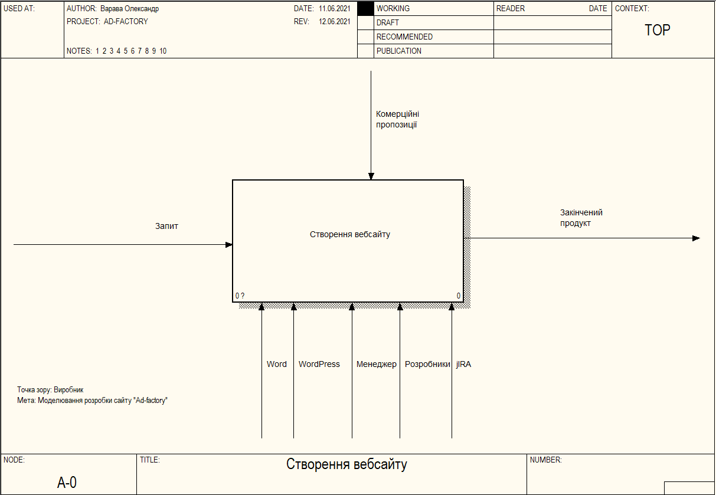
Рисунок 2.2 Вікно контекстної діаграми
Ім’я стрілки | Визначення стрілки | Тип стрілки
Запит | Запит на окремі функції та виправлення недоліків сайтів | input
Комерційні пропозиції | Пропозицїї щодо створення сайту від замовників | control
Менеджер | Людина що керує зв’язком між замовником і виконавцями проекту | mechanism
Закінчений продукт | Створений сайт який відпущено в роботу замовнику | output
WordPress | Основний модуль для створення сайту
Jira | ПЗ для тестування сайтів
Word | Текстовий редактор та агрегатор
Таблиця 2.1 Глосарій термінів та ключових слів контекстної діаграми

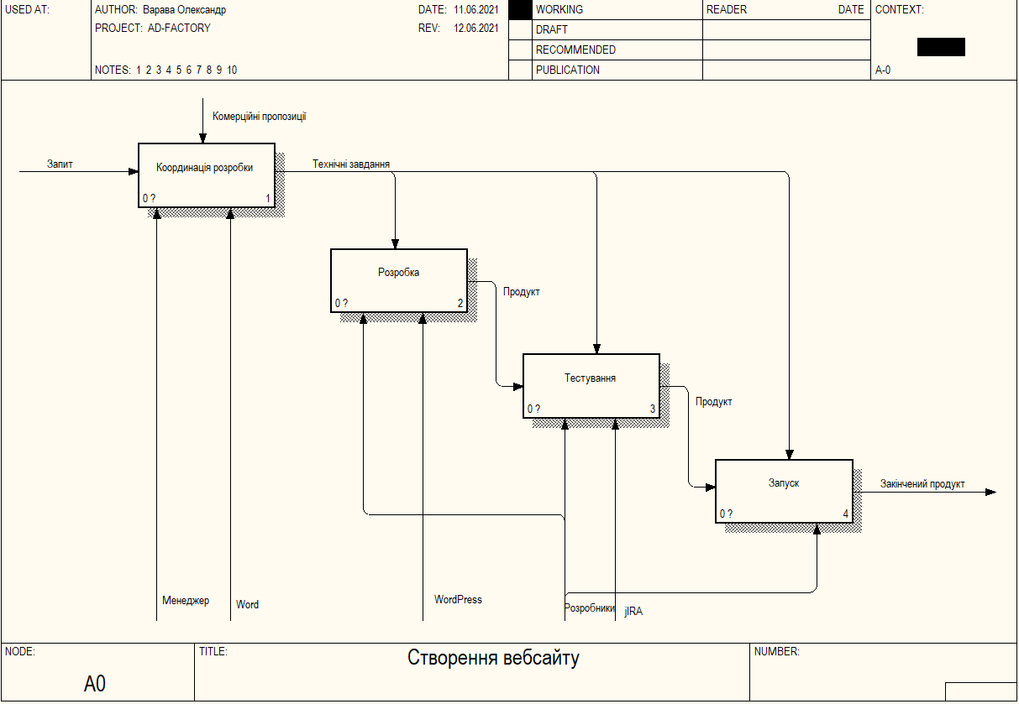
Рисунок 2.3 Декомпозиційна діаграма

Таблиця 2.2 Глосарій термінів та ключових слів декомпозиційної діаграми
Ім’я роботи | Визначення
Координація розробки | Поставлення задачі та встановлення правил розробки наданих замовником
Розробка | Створення проекту
Тестування | Виявлення помилок та їх виправлення
Запуск | Здача проекту замовнику
Декомпозитуємо всі 4 складові нашої декомпозиції.
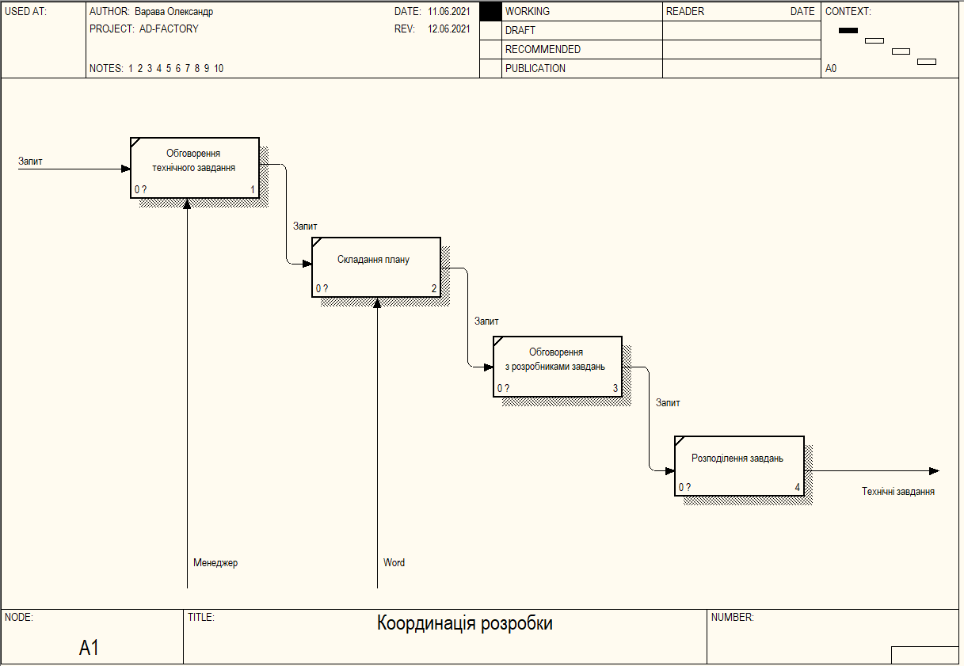
Рисунок 2.4 Декомпозиція процесу “Координація розробки”
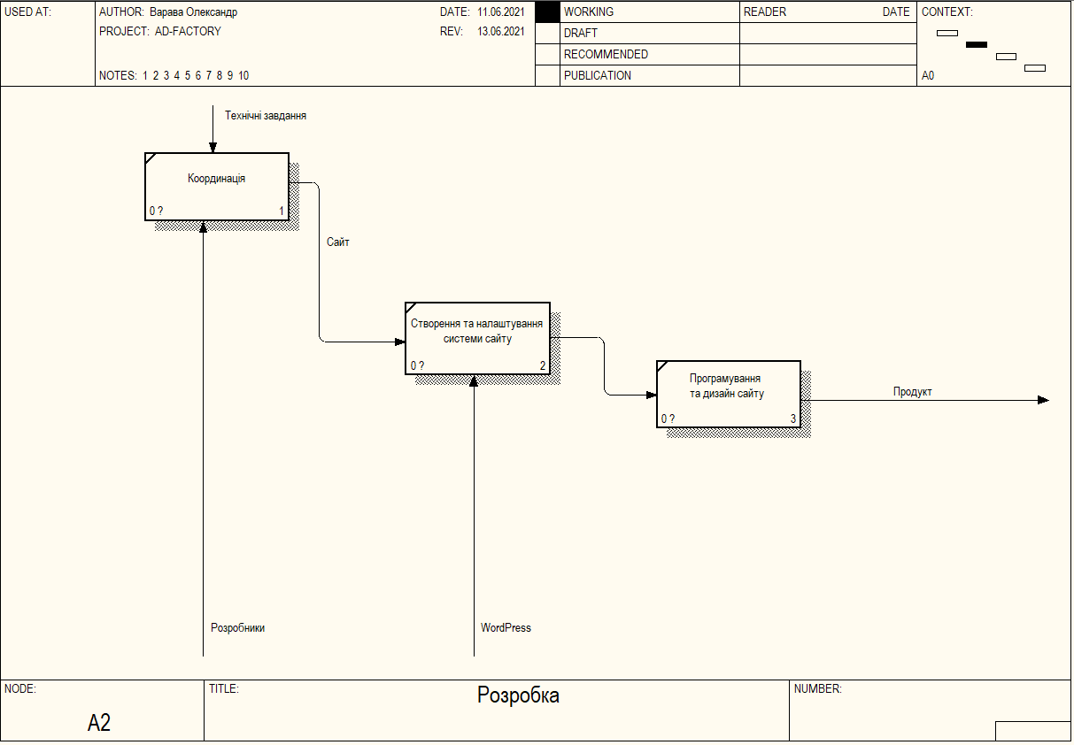
Рисунок 2.5 Декомпозиція процесу “Розробка”
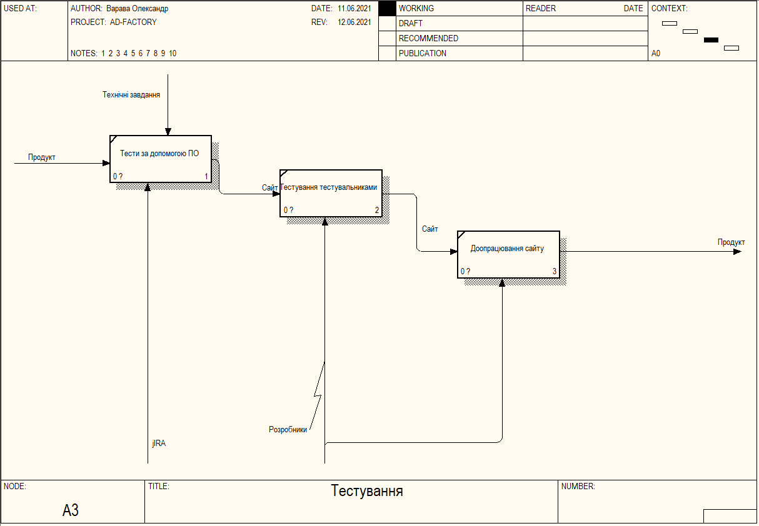
Рисунок 2.6 Декомпозиція процесу “Тестування”
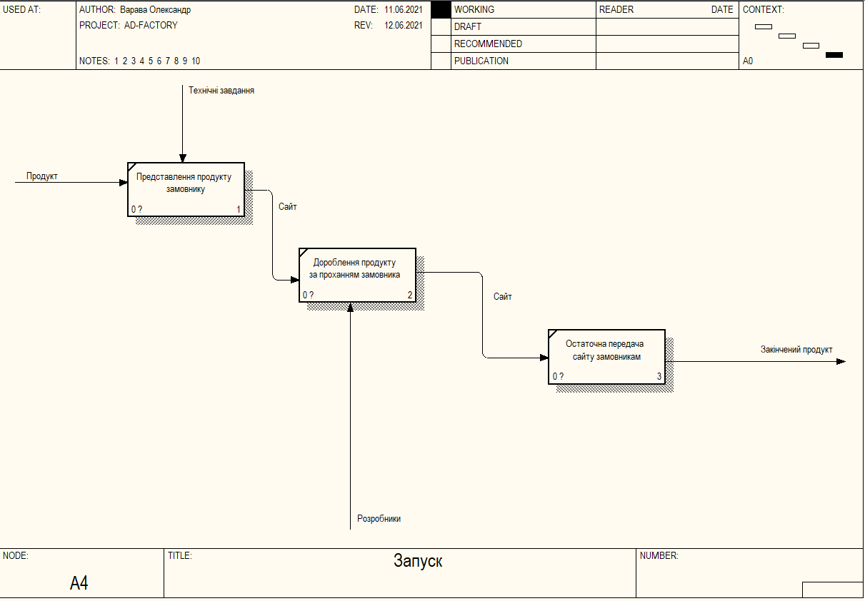
Рисунок 2.7 Декомпозиція процесу “Запуск”
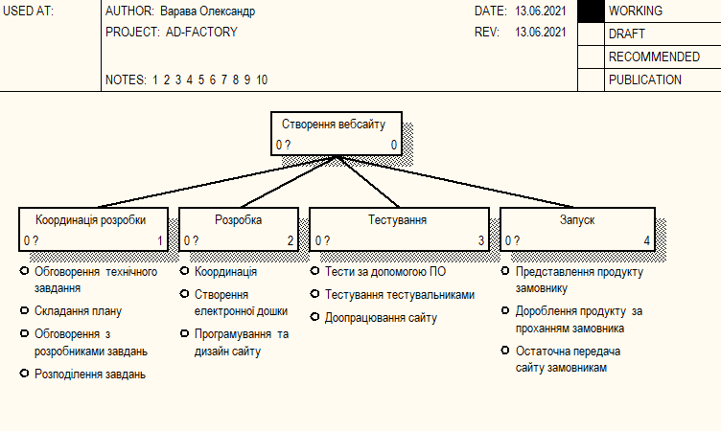
Рисунок 2.8 Діаграма дерева вузлів
Створення діаграм та їх декомпозиція необхідний етап при плануванні будь-якого проекту з вироблення будь-чого, особливо при створенні програмного забезпечення.

  - Проектування бази даних

База даних основна річ для великих сайтів, які мають своїх клієнтів. Для CMS База даних створюється заздалегідь за допомогою самої системи, та вона вже містить деяку інформацію. Кодування бази даних utf8mb4. Також до кожної таблиці надається префікс, який можна зазначити(wp_ за замовчуванням).
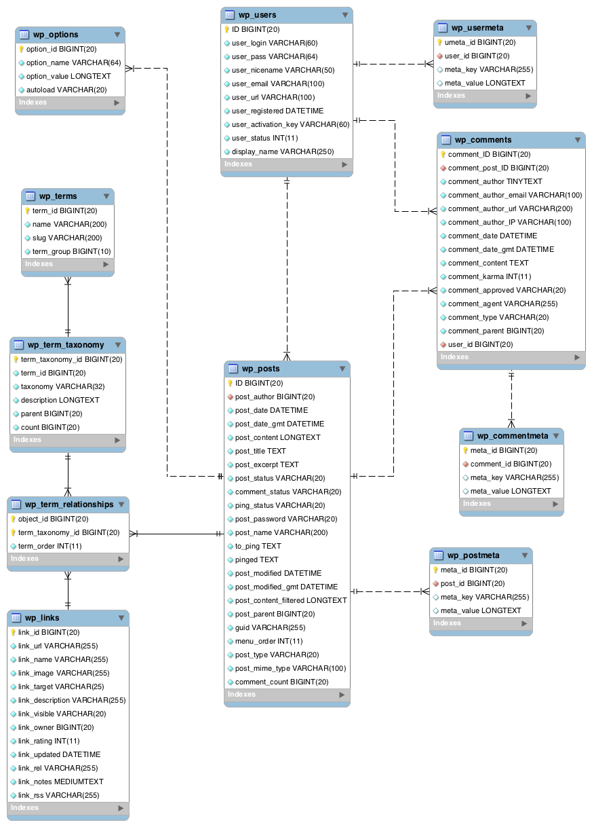
Рисунок 2.9 Повний зміст бази даних
  - Розробка дизайну

Створення дизайну – це креативна ідея, розробка основної графічної концепції дизайну сайту на прикладі головної сторінки. Адаптація елементів фірмового стилю клієнта для сайту. Під програмуванням мається на увазі створення основної схеми взаємодії та функціонування Web-сайту, а також розробка інтерфейсів взаємодії з користувачем.
Розробимо макети за допомогою спеціальних сіток у програмі Adobe Photoshop та наведемо їх нижче(Рисунок 2.10 – 2.14).
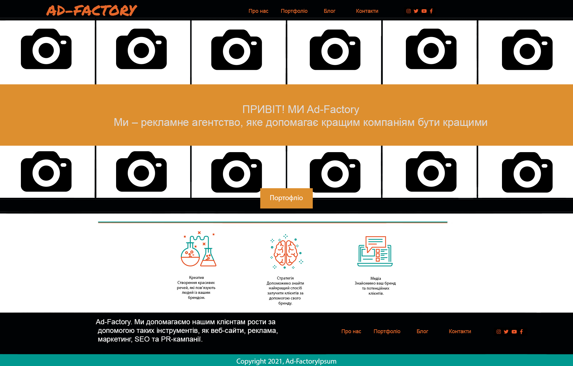
Рисунок 2.10 Перший макет головної сторінки, без вмісту фото

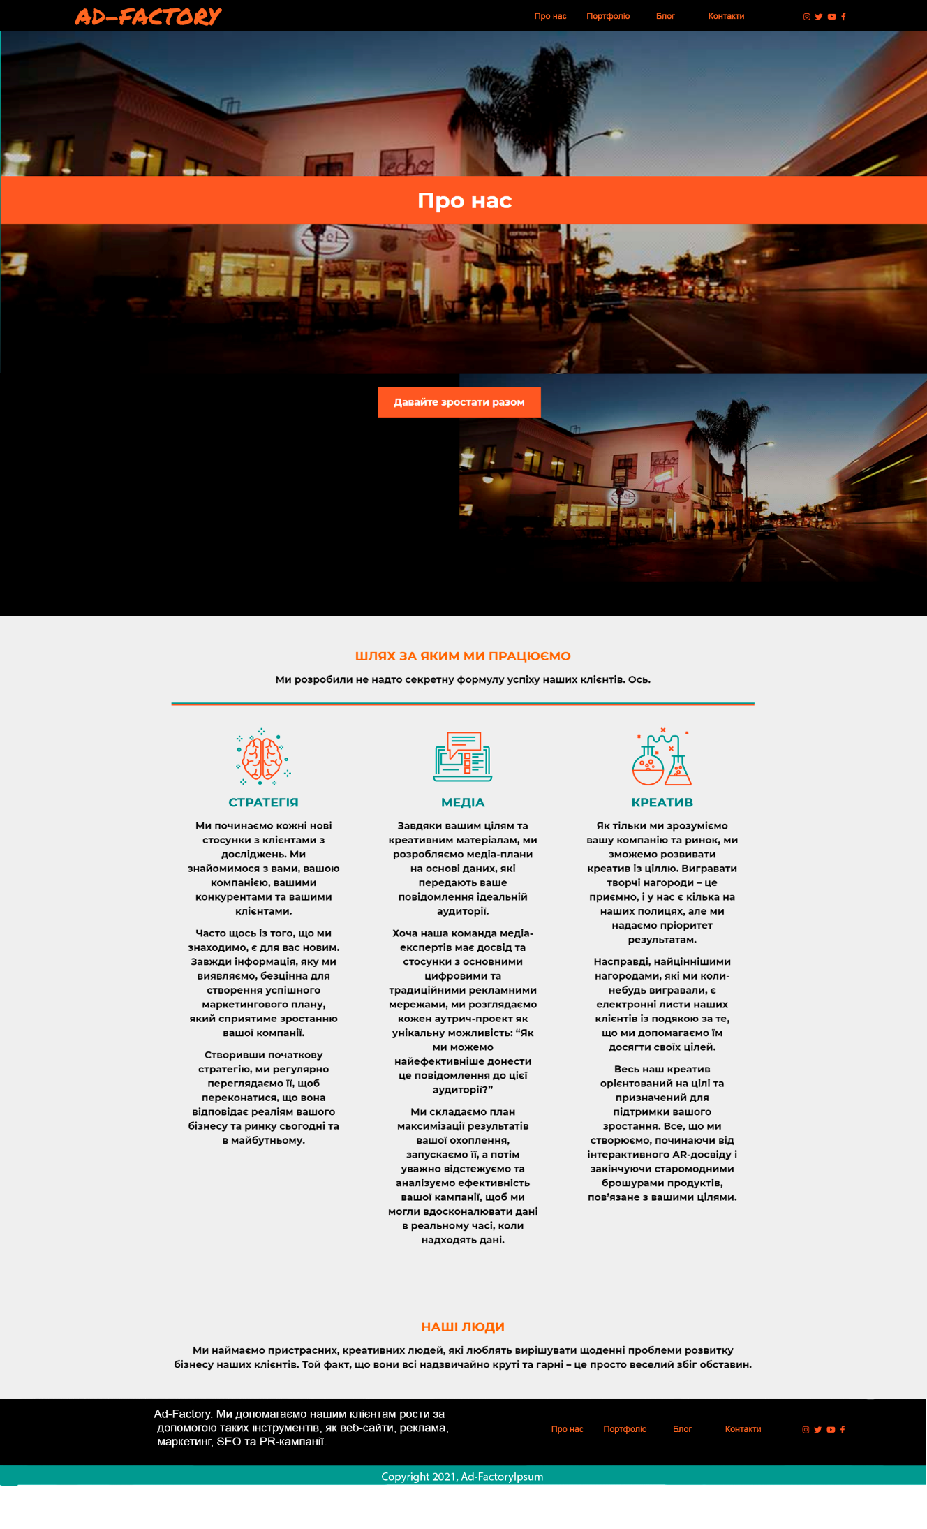
Рисунок 2.12 Макет інфо-сторінки “Про нас”
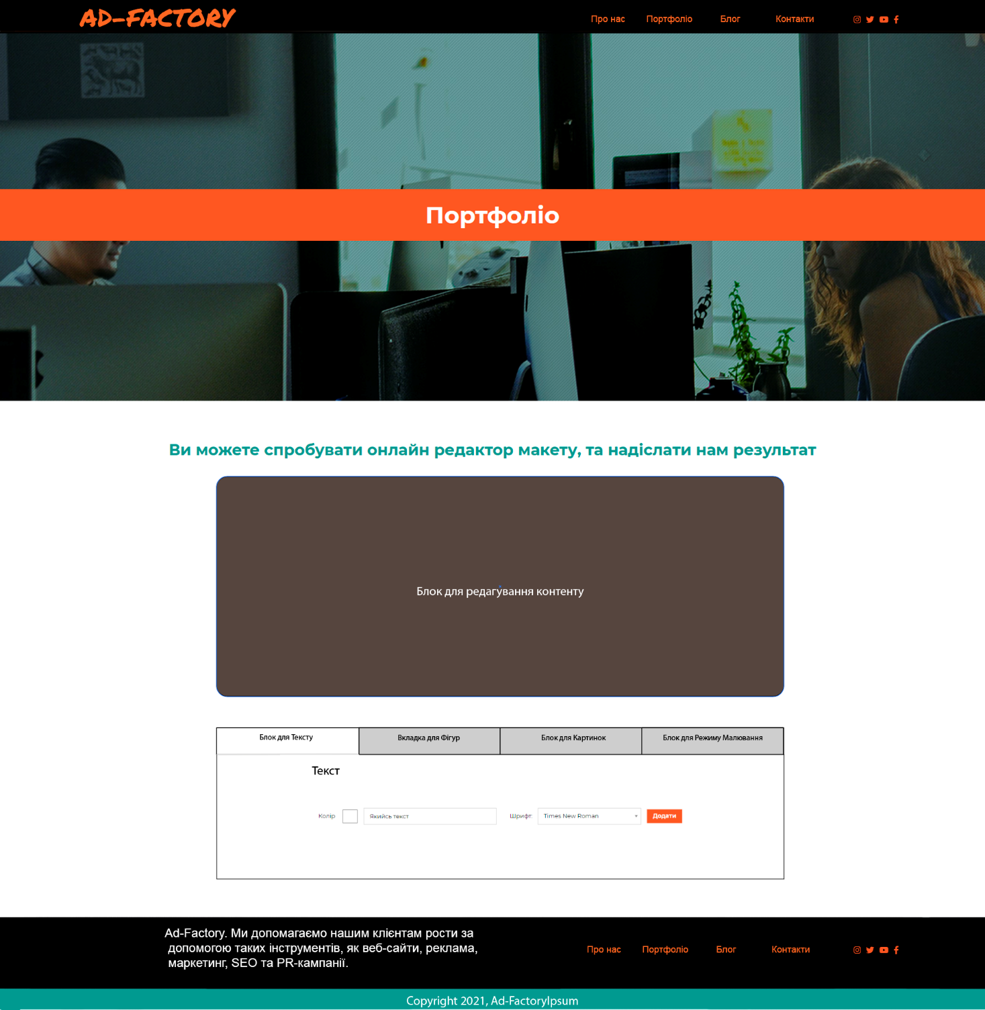
Рисунок 2.13 Макет сторінки споживача “Портфоліо”
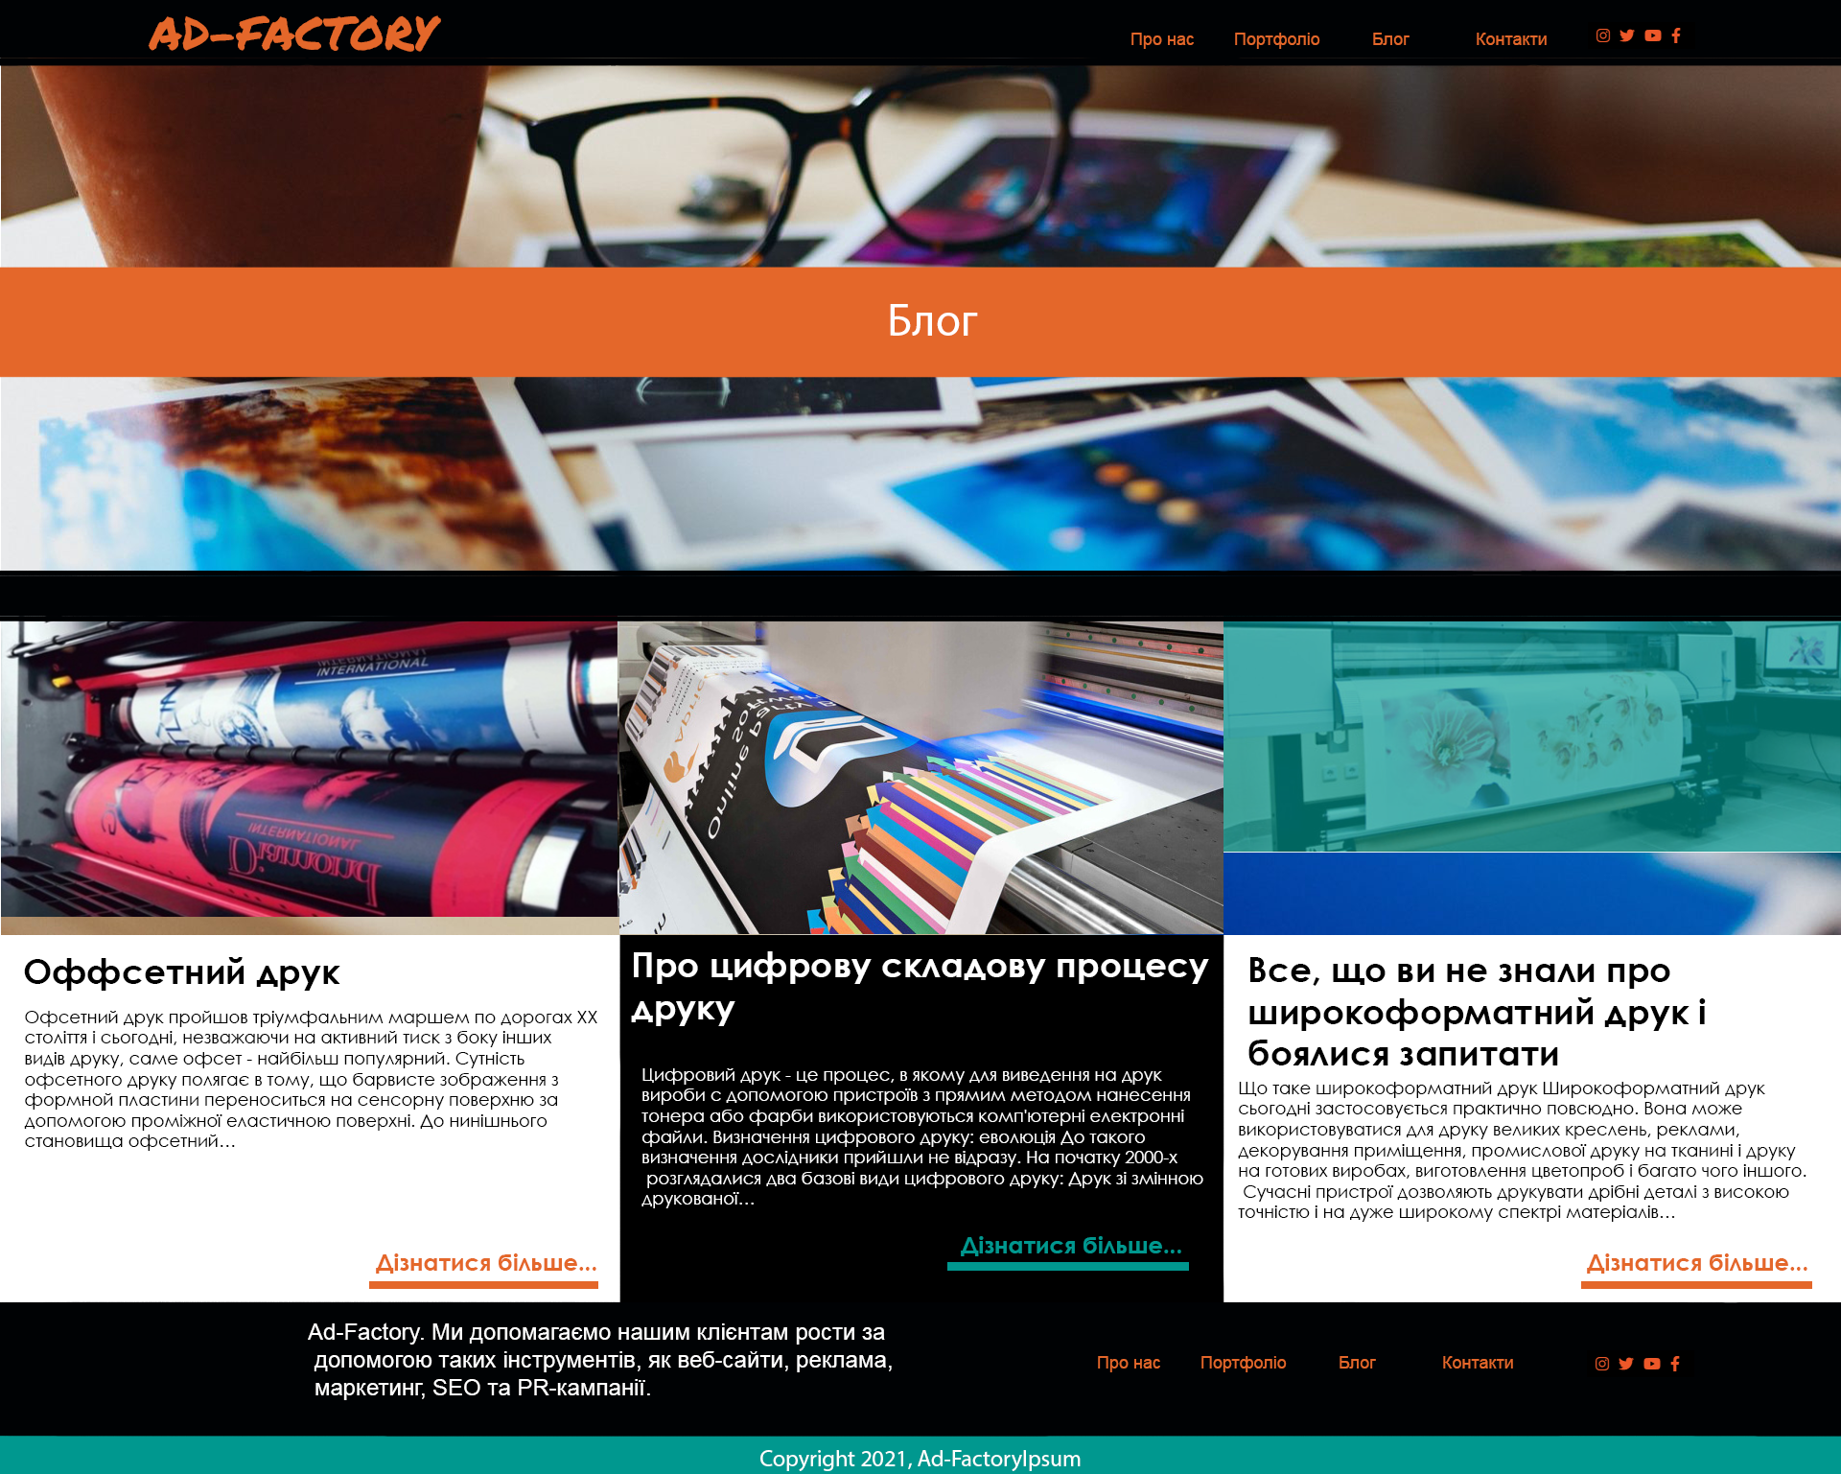
Рисунок 2.14 Макет сторінки “Блог”

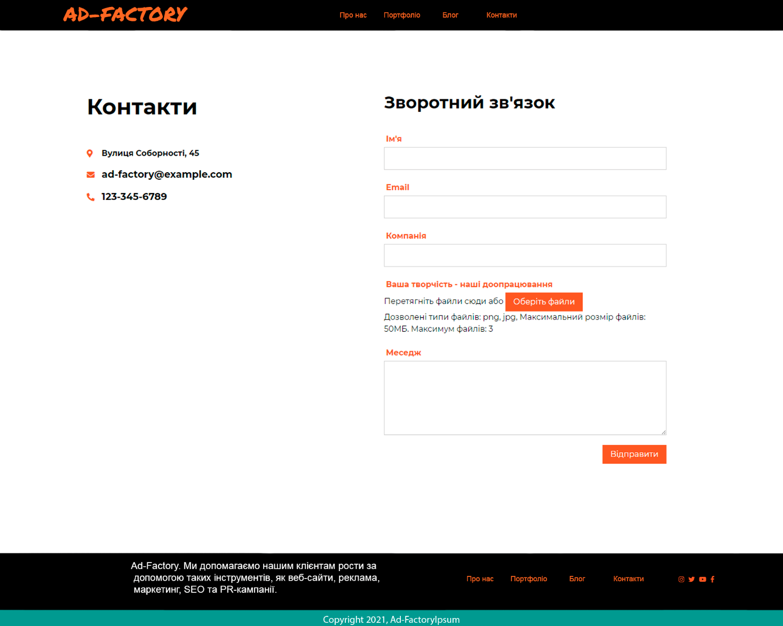
Рисунок 2.14 Макет контактної сторінки

РОЗДІЛ 3
РОЗРОБКА АПАРАТНО-ПРОГРАМНОГО ЗАСОБУ
ІНФОРМАЦІЙНОЇ СИСТЕМИ ДЛЯ ПОЛІГРАФІЧНОЇ КОМПАНІЇ
  - Створення бази даних

Визначимо основні сутності системи та приведемо таблицю даних та зв’язків у Таблиці 3.1.
Таблиця 3.1 Дані та зв’язки
Назва таблиці в БД | Дані | Зв'язки з іншими таблицями
wp_commentmeta | Метадані коментарів | wp_comments через comment_id
wp_comments | Коментарі | wp_posts через post_id
wp_links | Посилання в вашому блоці (як правило, зараз не використовується) | wp_term_relationships через link_id
wp_options | Опції і налаштування сайту  (Встановлюються в адмін-панелі на сторінці налаштувань і в тем / плагинів) | Відсутні
wp_postmeta | Метадані записів, сторінок і т.д. | wp_posts через post_id
wp_posts | Записи, сторінки, вкладення, редакції, записи користувача | wp_postmeta через post_id  wp_term_relationships через post_id
wp_terms | Ваші категорії, мітки і терміни таксономій користувача | wp_term_taxonomy через term_id
wp_term_relationships | Зв'язки між таксономією і записами, сторінками і т.д. | wp_posts через post_id  wp_term_taxonomy через term_taxonomy_id
wp_term_taxonomy | Таксономії (включаючи категорії і мітки) | wp_term_relationships через term_taxonomy_id
wp_usermeta | Метадані для кожного користувача | wp_users через user_id
wp_users | Користувачі | wp_posts через post_author
Виходячи з того, що для створення бази даних використовується окремний вбудований модуль, то після написання коду моделей і виконання міграції, базу даних буде згенеровано автоматично. Зобразимо склад таблиць та логічні зв’язки у Web-додатку phpMyAdmin(Рисунок 3.1).
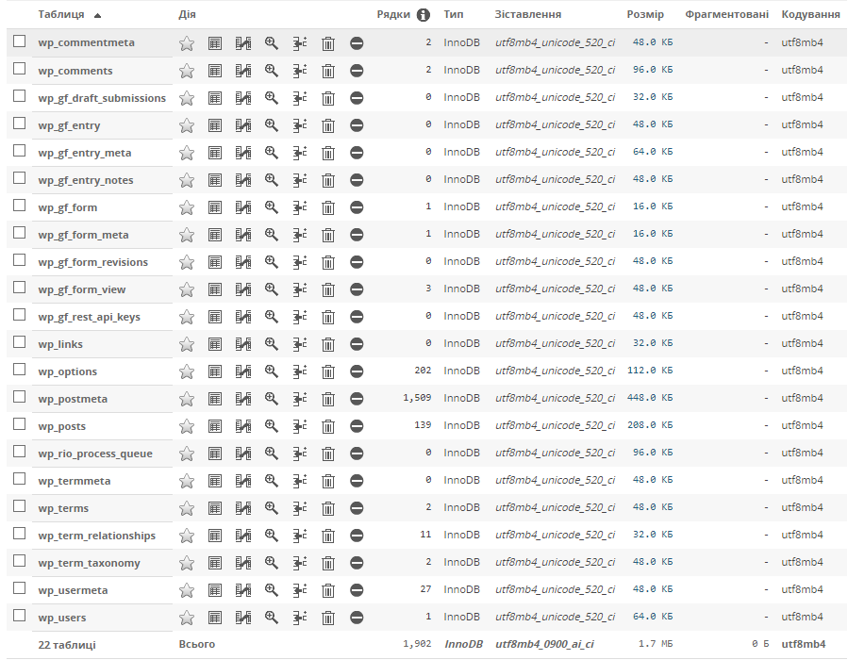
Рисунок 3.1 Вміст бази даних
Переконавшись у правильності отриманого результату, база може бути розміщена на хостингу для подальшого віддаленого використання або розгорнута на локальному комп’ютері або на сервері компанії для використання.

  - Побудова дизайну сайту

В результаті розробки програмних модулів кінцевий продукт відповідає розробленим макетам але потерпіли деяких змін. Було прийняте рішення привести інформацію на сторінці “Про нас” у вигляді стовпців. Також, в портфоліо з’явився деякий каталог товарів, який з часом буде оновлюватися. На сторінці контактів за проханням замовника добавлена карта, на якій є точки з розміщенням компанії.
Було прийняте рішення добавити фотографії до головної сторінки, але сама концепція не потерпіла змін. Головне меню містить додаткові слайди с робітниками компанії, та робочим процесом. Також реалізовано перехід до наступних статей шляхом натискання на слайди. У подальшому контент буде підтримуватися компанією. Наша мета створити дизайн та додати початкову інформацію до сайту. Далі будуть подані кінцеві варіанти сторінок (Рисунок 3.2 – 3.6).
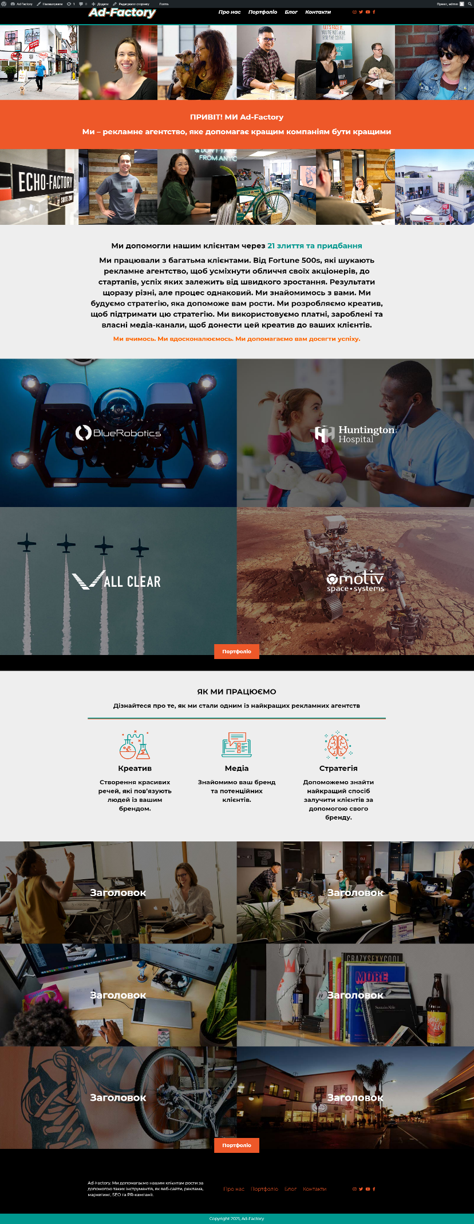
Рисунок 3.2 Головна сторінка сайту
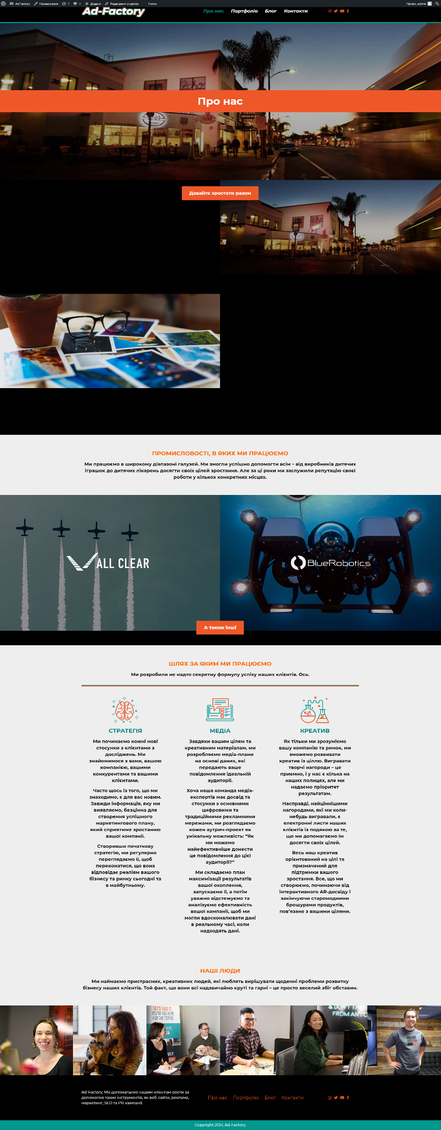
Рисунок 3.3 Сторінка “Про нас”
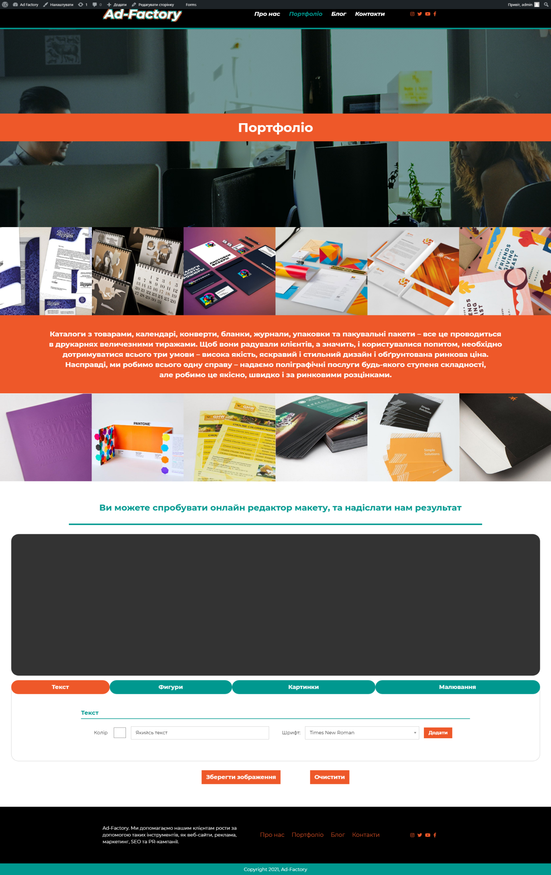
Рисунок 3.4 Портфоліо сайту
Рисунок 3.5 Блог сайту
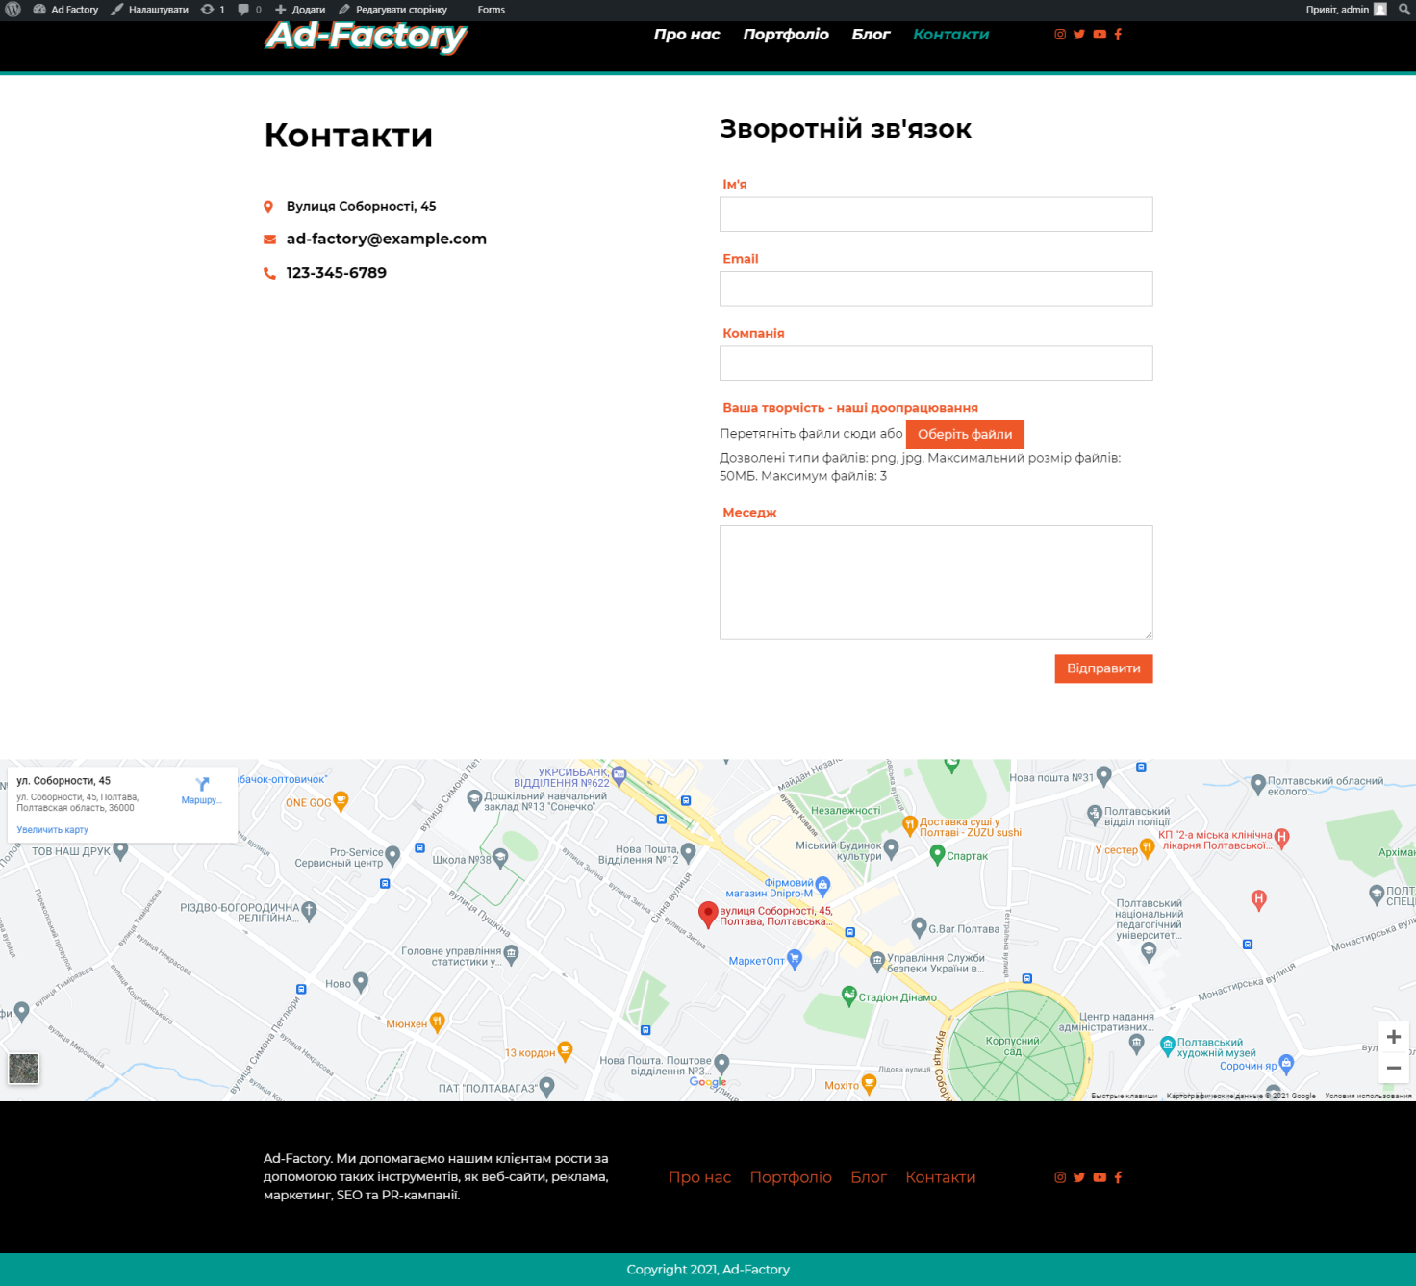
Рисунок 3.6 Контакти та Зворотній зв’язок

Окремої уваги потребує адмін-панель сайту, адже замовнику доведеться керувати сайтом. При переході до неї виконується авторизація користувача, у нашому випадку ми зайшли в ролі адміністратора. Нас вітає головна сторінка адмін-панелі – Майстерня. З майстерні проводяться основні операції з контентом та дизайном сайту. Також ці пункти можна знайти на панелі зліва – Записи блогу, медіафайли, сторінки, коментарі та зовнішній вигляд. Адміністрування користувачами сайту виконується через вкладку “Користувачі”.

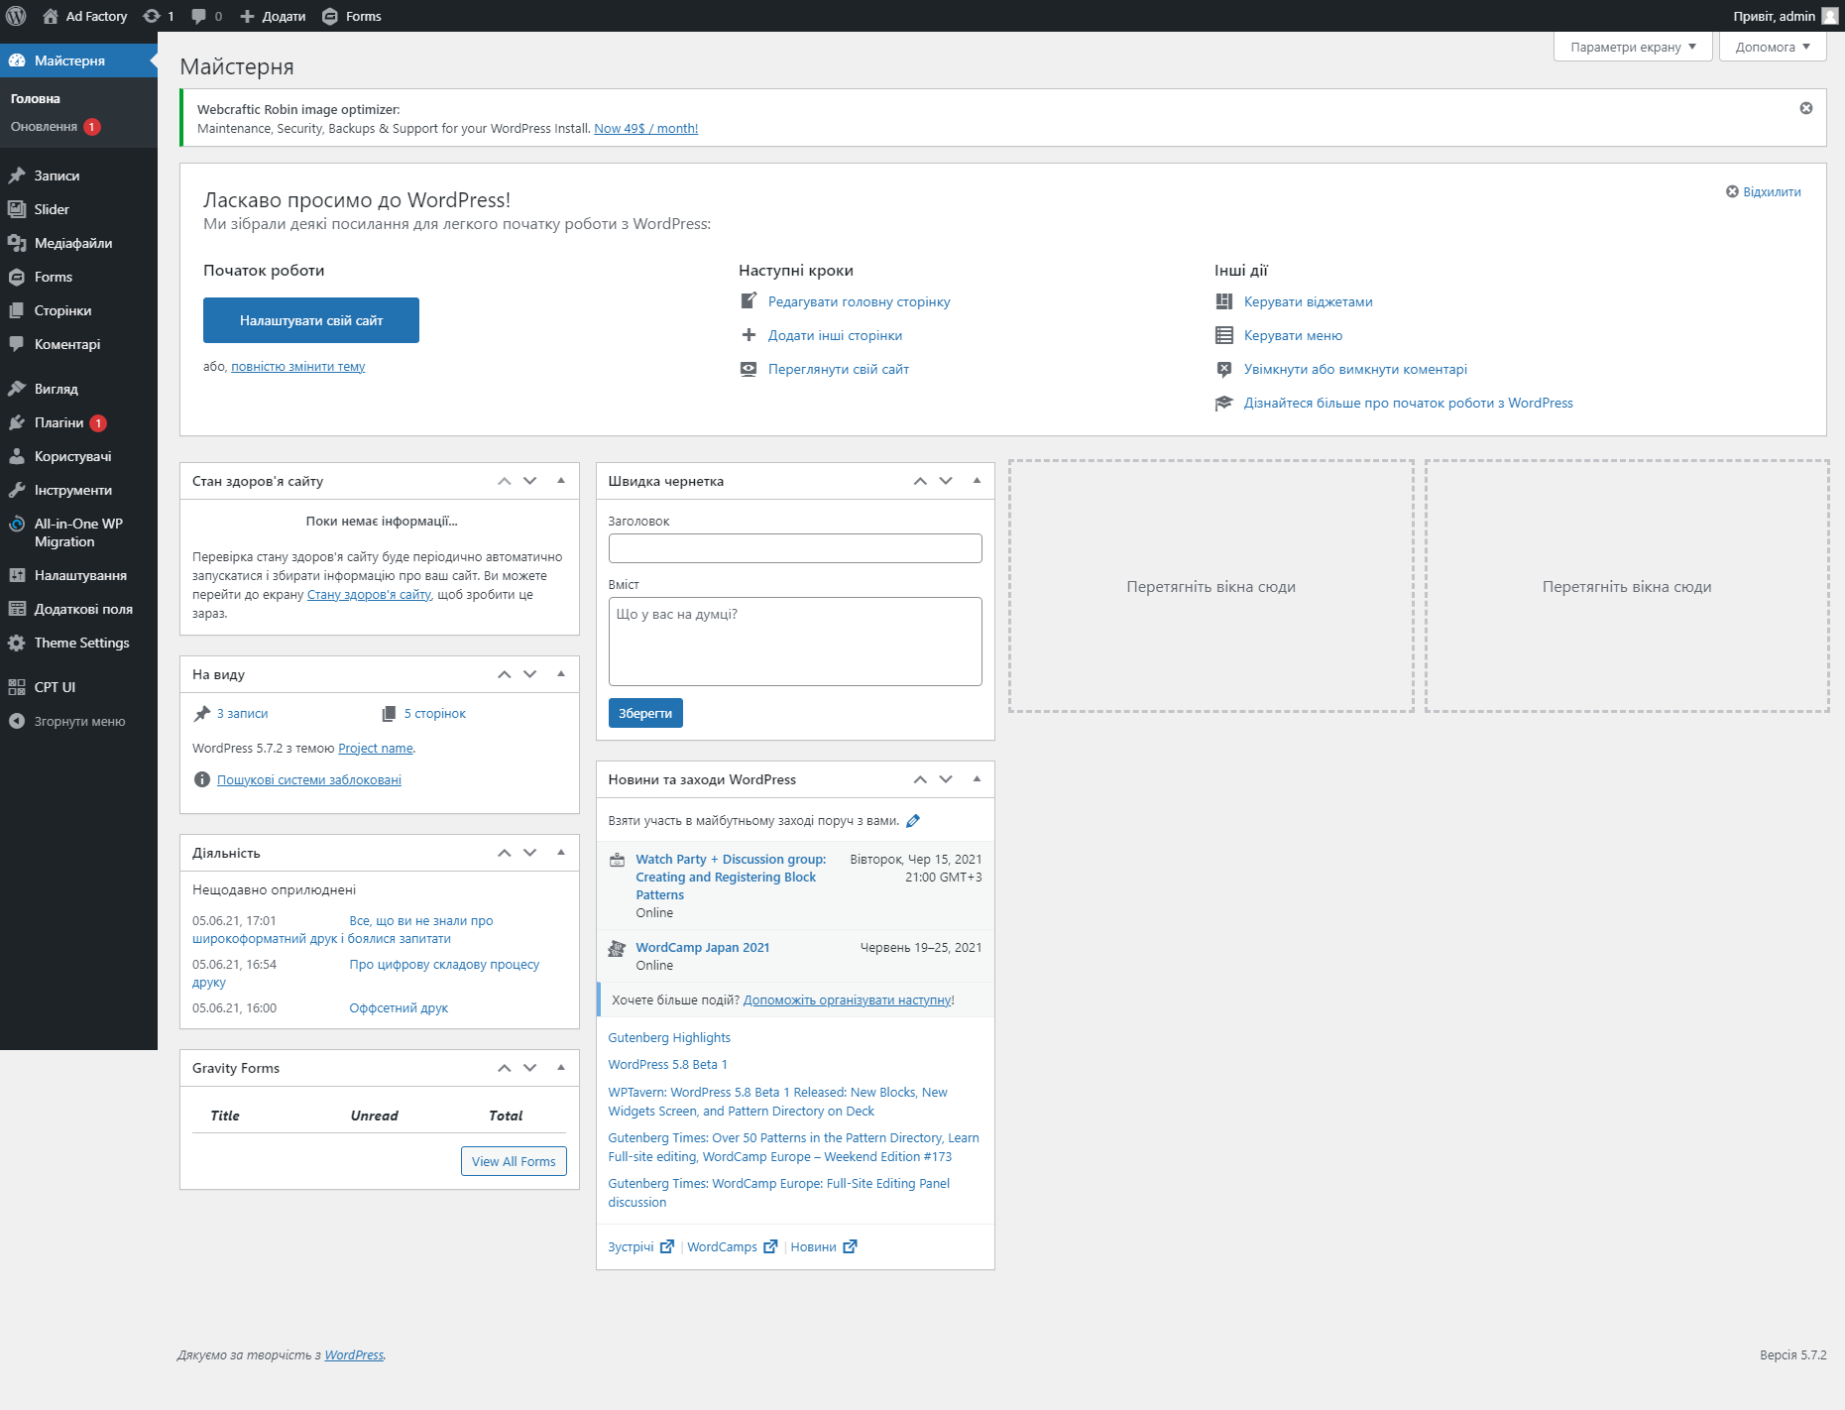
Рисунок 3.7 Основна сторінка адмін-панелі
Розглянемо основні вкладки адмін-панелі.
- “Сторінки” – вона містить список усіх сторінок сайту. Через цю вкладку можна редагувати контент на сторінках, наприклад, змінювати текст, добавляти медіа-файли та керувати змістом.
- “Записи” має всі записи, які створені на сторінці сайту “Блог”.З її допомогою можна добавляти та редагувати статті на сайті.
- “Коментарі” – ця вкладка містить залишені коментарі від користувачів на записах блогу. Адміністратор також може їх редагувати.
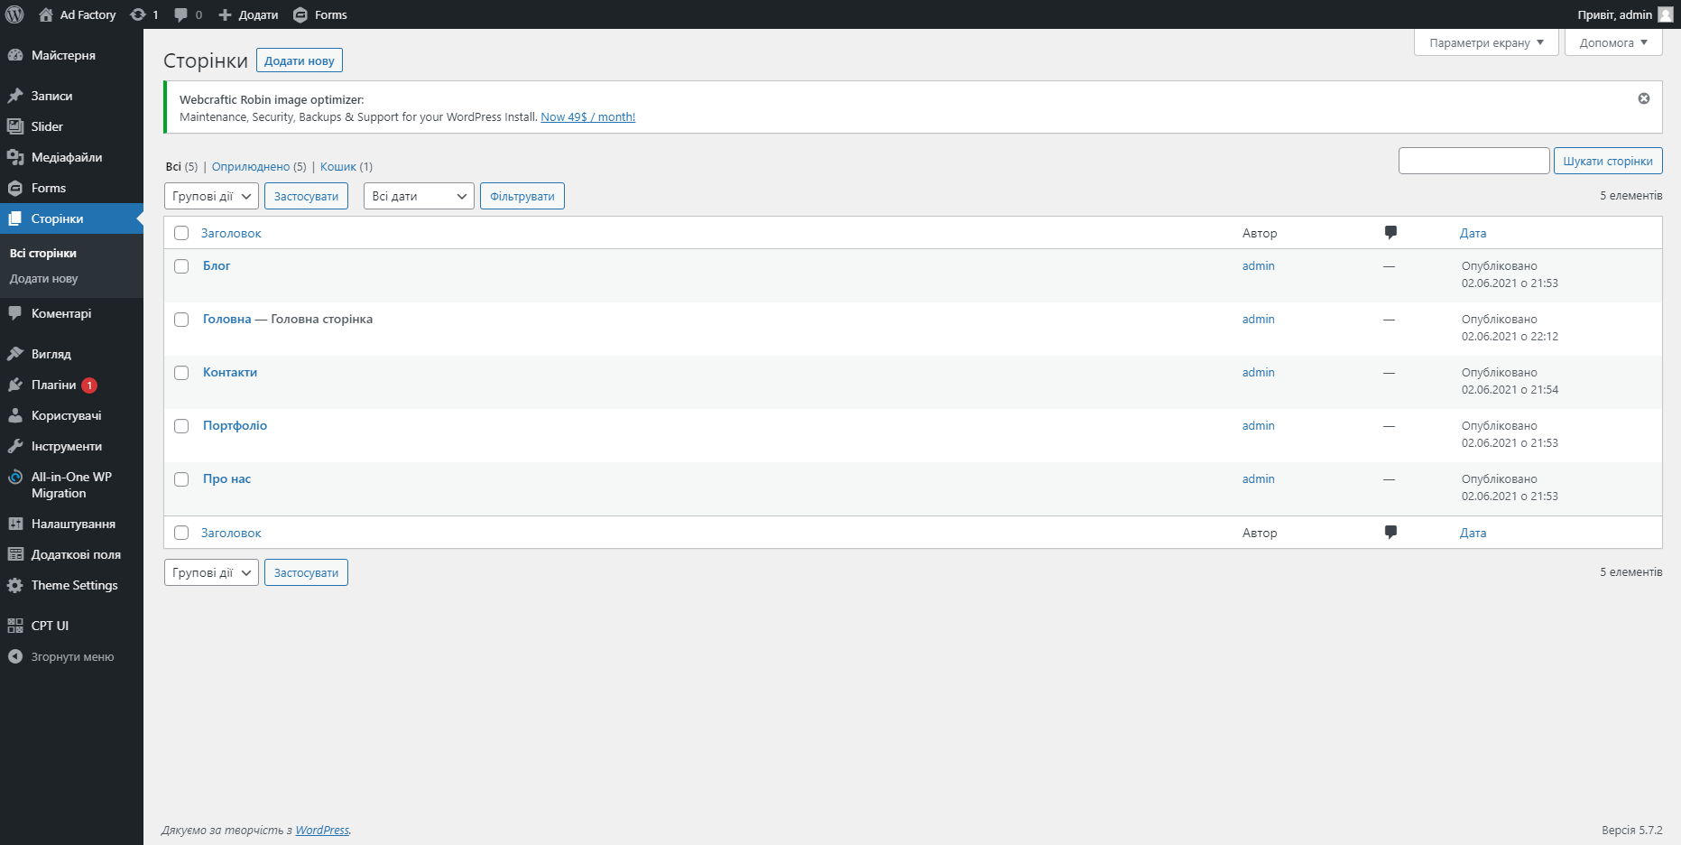
Рисунок 3.8 Панель “Сторінки”
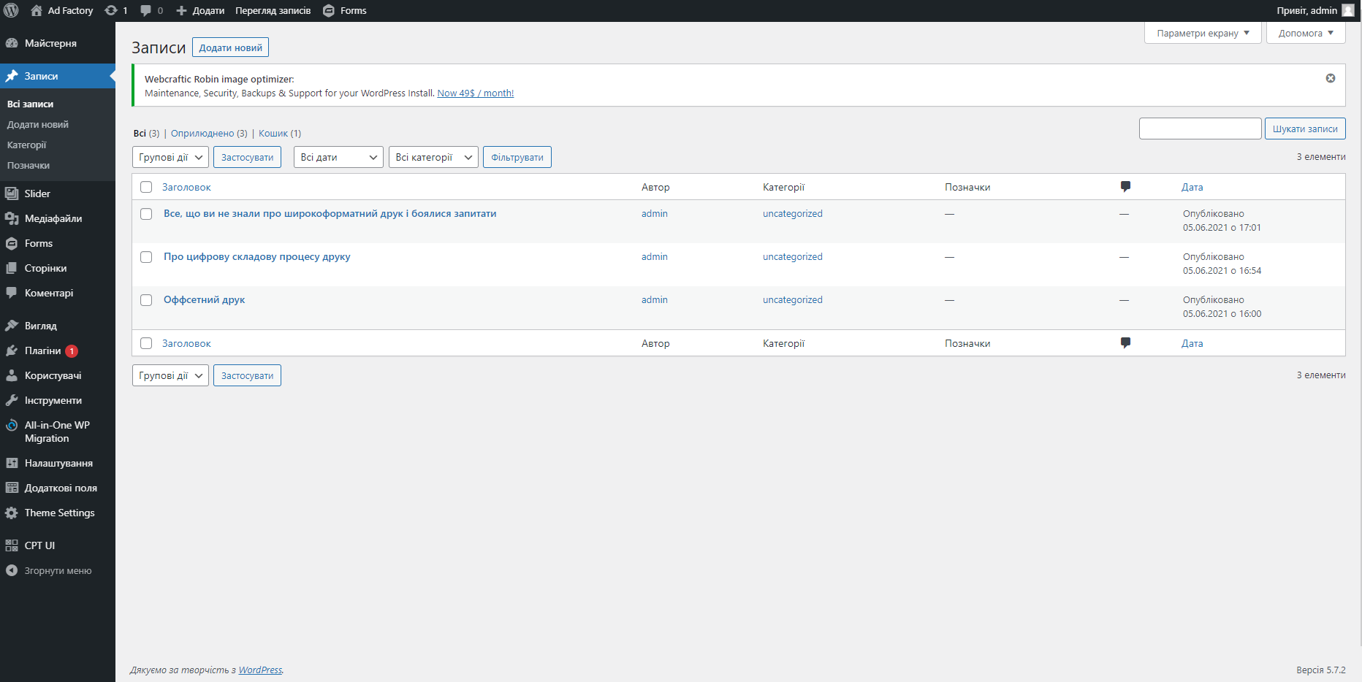
Рисунок 3.9 Панель “Записи”
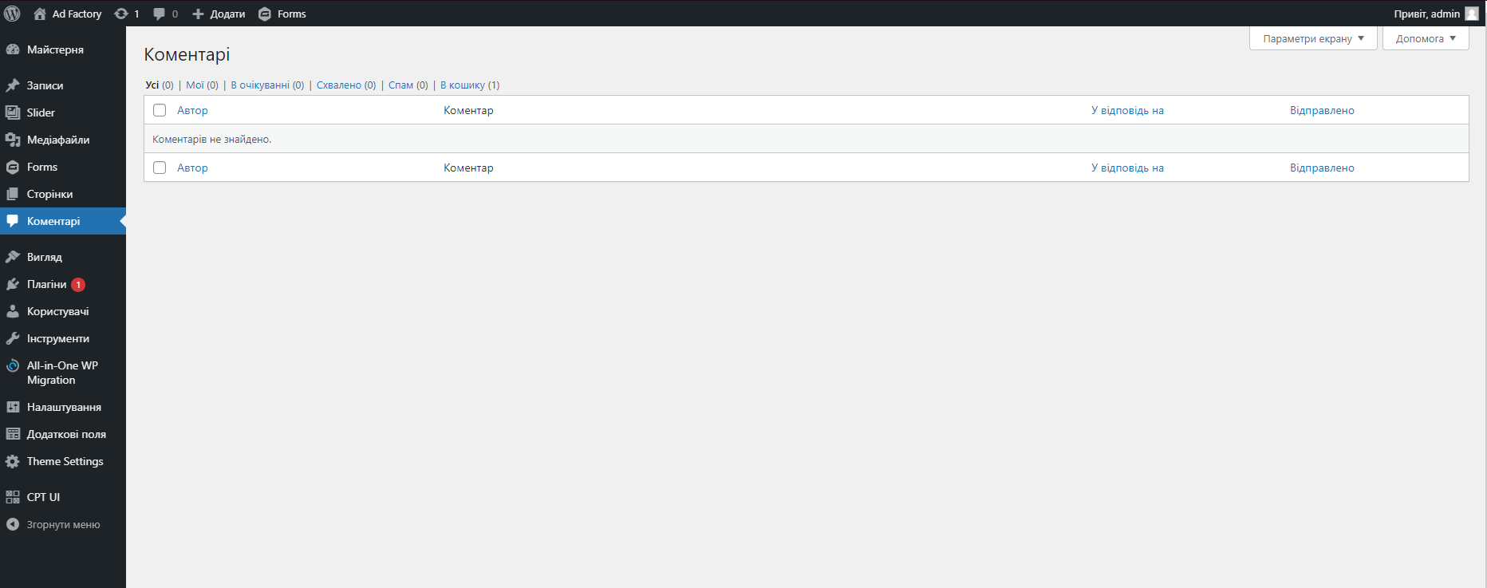
Рисунок 3.10 Панель “Коментарі”

РОЗДІЛ 4
ТЕСТУВАННЯ

Вибір виду тестування

Тестування – дуже важлива частина при розробці любого із виду ПЗ, зазвичай, методика тестування лише одна, але можливо скористатися допоміжними засобами, наприклад контроль версій (Jira) – насправді, ця система використовується для поліпшення роботи зі змінною інформацією на платформі, але в моєму випадку я буду робити контрольні точки при успішних внесках в систему сайту. Таким чином ризик втрата важливих файлів майже неможлива, та якщо на якомусь із етапів з’явиться баг, то в першу чергу треба спробувати його уникнути. Сам процес тестування виконується вручну. Робимо висновок, що такий підхід можна назвати змішаним.

Тест план

Для проведення тестування необхідно скласти спеціальний тест-план. В ньому зазначені функції, що будуть протестовані
Функції сайту, які необхідно протестувати за тест-планом:
- перехід до головної сторінки натисканням на лого;
- кнопки шапки – “Про нас” “Портфоліо” “Блог” “Контакти”;
- кнопки футеру – “Про нас” “Портфоліо” “Блог” “Контакти”;
- збереження зображення вбудованого редактора;
- перехід по статтям блогу;
- загрузка файлів на зворотній зв’язок;
- форма зворотного зв’язку – поля для введення інформації;
- перевірка карти;
Розробимо тест-кейси, які необхідно перевірити.

Таблиця 4.1 – Тест-кейси для перевірки сайту
Опис |  | Перевірка можливості додавання файлу
Передумови |  | Завантажена сторінка «Контакти»
№ | Дія |  | Очікуваний результат
1 | Натиснути лівою кнопкою на  Кнопку «Оберіть файли» |  | Вікно вибору зображення для завантаження
2 | Натиснути на потрібне зображення |  | Початок загрузки зображення
3 | Вийти з завантаження файлів |  | Список завантажених файлів у формі
Опис |  | Перевірка переходу по сторінкам сайту
Передумови |  | Знаходження на сайті
№ | Дія |  | Очікуваний результат
1 | Натиснути лівою кнопкою на  лого сайту |  | Перехід до головної сторінки
2 | Натиснути лівою кнопкою на елементи шапки сайту |  | Перехід на відповідні сторінки –“Про нас” “Портфоліо” “Блог” “Контакти”
Опис |  | Перевірка переходу по сторінкам сайту з футеру
Передумови |  | Знаходження на сайті
№ | Дія |  | Очікуваний результат
1 | Натиснути лівою кнопкою елементи футеру сайту |  | Перехід на відповідні сторінки –“Про нас” “Портфоліо” “Блог” “Контакти”
Опис |  | Перевірка переходу по статтям блогу
Передумови |  | Завантажена сторінка «Блог»
№ | Дія |  | Очікуваний результат

Продовження таблиці 4.1
1 | Натиснути лівою кнопкою на «Дізнатися більше» |  | Перехід на розгорнуту статтю блогу
Опис |  | Перевірка відправки форми «Зворотній зв’язок»
Передумови |  | Завантажена сторінка «Контакти»
№ | Дія |  | Очікуваний результат
1 | Ввести інформацію у вікно «Ім’я» |  | Заповнення форми з ім’ям
2 | Ввести інформацію у вікно «Email» |  | Заповнення форми з емейлом
3 | Ввести інформацію у вікно «Компанія» |  | Заповнення форми з назвою компанії
4 | Обрати файл для завантаження |  | Завантажений файл з’явиться у формі додатком файлів
5 | Ввести інформацію у вікно «Меседж» |  | Заповнення форми з залишеним повідомленням
Опис |  | Перевірка відправки форми «Зворотній зв’язок»
Передумови |  | Завантажена сторінка «Портфоліо»
№ | Дія |  | Очікуваний результат
1 | Побудувати макет у редакторі |  | Готовий макет на завантаження
2 | Натиснути лівою кнопкою на «Зберегти зображення» |  | Почнеться завантаження макету з «.jpg» форматом
3 | Відкрити файл |  | Готовий макет у файловій системі
Опис |  | Перевірка відправки форми «Зворотній зв’язок»
Передумови |  | Завантажена сторінка «Контакти»
№ | Дія |  | Очікуваний результат
1 | Переміститися до низу сайту |  | Відкрита карта з розташуванням компанії

Введення в експлуатацію

Після вдалого тестування готовий сайт планується ввести в експлуатацію відправкою сайту на хостинг або свій сервер компанії, попередньо узгодивши варіант з замовником. Тепер сайт можна повноцінно, цілодобово та віддалено використовувати на сервері компанії.

ВИСНОВКИ

Мета дипломної роботи полягала в розробці інформаційної системи, а саме сайту-візитки для розширення функціоналу та самої компанії, для подальшого зручного використання сайту. Створений сайт має інформацію про компанію на сторінці “Про нас” та справляється зі своєю задачею поширення інформації. Сайт має зворотній зв’язок для запитань та пропозицій компанії. На сайті реалізовано свій модуль для створення та конструювання шаблонів поліграфічної продукції користувачами, та подальшого використання робітниками у цілях продажу рекламної продукції. Сайт повністю побудований на графічних концепціях замовника, дотримані всі умови, поставлені замовником за допомогою технічного завдання.
Завдяки своєї будові, сайт заздалегідь має свою систему управління змістом, це означає, що сайт приймає автономну складову, та може редагуватися без зайвих зусиль звичайними працівниками компанії. Також їй властиві функції адмініструванням сайту, та доволі хорошу систему безпеки, з можливістю коригування списком власників та привілеїв для них. Після здачі сайту замовнику, системний адміністратор компанії перенесе його на сервер, та використання сайту стане доступним з будь-якого пристрою, в будь-якому місті країни.

СПИСОК ВИКОРИСТАНИХ ДЖЕРЕЛ

- Айзенменгер Р. Довідник HTML 5 / Ріхард Айзенменгер. – Моква: Біном, 2015. – 368 с. – (ЗАО Біном).
- Оппель Е. Розкриття таємниць SQL / Енді Оппель. – Москва: НТ "Пресс", 2007. – 320 с. – (004.43; кн. 5).
- Вагнер Р. JavaScript Енциклопедія користувача / Р. Вагнер, А. Вайк. – Київ: ТОВ "ТІД" ДС ", 2001. – 480 с. – (Sams Corporation). – (ДК,№558 від 09.08.2001р.; кн. 966).
- Тідвелл Д. Розробка користувальницьких інтерфейсів / Дженіфер Тідвелл. – Санкт-Петербург: ТОВ "Пітер Пресс", 2008. – 416 с. – (ББК 32.973.2-004; кн. 978).
- Краузе Д. Розробка логотипу: велика книга дизайнерських ідей, підходів і концепцій / Джим Краузе. - Пітер. - 272 с
- Методологічні основи створення, впровадження і розвитку інтегрованої інформаційної системи управління університетом : монографія / за ред. канд. фіз.-мат. наук, д-ра біол. наук, проф. С. В. Чернишенка, канд. фіз.-мат. наук, доц. Ю. І. Воротницького. – Суми: Сумський державний університет, 2015. – 333 с.
- Прохоренок Н. А. HTML JavaScript PHP And MySQ набор Web-майстра / Н. А. Прохоренок, В. А. Дронов. – СПб: БХВ-Петербург, 2015. – 768 с. – (4). – (ББК 32.973.26-018.1; кн. 978).
- Matt D. Beginning PHP 5.3 / Doyle Matt. – Indiapolis: Wiley Publishing, Inc., 2010. – 841 с. – (1). – (978; кн. 978).
- Бази даних [Електронний ресурс]: [Веб-сайт]. – Електронні дані. – Режим доступу: https://www.wwwmaster.ru/bazy-dannyh-dlya-web
- Основи WordPress [Електронний ресурс]. – 2020. – Режим доступу до ресурсу: https://codex.wordpress.org/Новичкам_в_WordPress_—_с_чего_начать.
- McCollin R. Understanding and Working With Data in WordPress [Електронний ресурс] / Rachel McCollin. – 2014. – Режим доступу до ресурсу: https://code.tutsplus.com/tutorials/understanding-and-working-with-data-in-wordpress--cms-20567.
- Кравчук А. Управление базой данных WordPress с помощью phpMyAdmin – инструкция для начинающих [Електронний ресурс] / Аліна Кравчук – Режим доступу до ресурсу: https://coma.lv/2016/09/16/upravlenie-bazoj-dannyh-wordpress-s-pomoshhyu-phpmyadmin-instruktsiya-dlya-nachinayushhih/.
- Редактор WordPress: работа с блоками [Електронний ресурс]. – 2018. – Режим доступу до ресурсу: https://wordpress.com/ru/support/wordpress-editor/.
- Руководства по продукту и учебные материалы [Електронний ресурс]. – 2021. – Режим доступу до ресурсу: https://www.atlassian.com/ru/software/jira/guides/getting-started/overview.
- Баум О. ЩО ТАКЕ ТЕСТУВАННЯ ПРОГРАМНОГО ЗАБЕЗПЕЧЕННЯ ТА ЯКЕ ЙОГО ЗНАЧЕННЯ? [Електронний ресурс] / Ольга Баум. – 2019. – Режим доступу до ресурсу: https://www.quality-assurance-group.com/shho-take-testuvannya-programnogo-zabezpechennya-ta-yake-jogo-znachennya/.
- Ситник В. Основи інформаційних систем [Електронний ресурс] / В. Ситник – Режим доступу до ресурсу: https://javalibre.com.ua/java-book/book/2911027.
- Розуміння і робота з даними в WordPress [Електронний ресурс]. – 2014. – Режим доступу до ресурсу: https://habr.com/ru/post/233479/.
- Структура WORDPRESS [Електронний ресурс] – Режим доступу до ресурсу: https://freehost.com.ua/faq/wiki/wordpress-chto-eto/.
- MySQL Documentation [Електронний ресурс] – Режим доступу до ресурсу: https://dev.mysql.com/doc/.
- PHP Documentation [Електронний ресурс]. – 2014. – Режим доступу до ресурсу: https://www.php.net/docs.php.

ДОДАТОК А
ВИХІДНИЙ КОД ОСНОВНИХ КОМПОНЕНТІВ

- Сторінка «Портфоліо», файл – flexible-about.php

<?php
$heading = get_sub_field('heading');
?>

<section class="about">
<?php if($heading):?>
<div class="grid-container">
<div class="grid-x grid-margin-x">
<div class="cell">
<div class="about-heading">
<?php echo $heading; ?>
</div>
</div>
</div>
</div>
<?php endif;?>
<?php if(have_rows('advantages')):?>
<div class="grid-container">
<div class="grid-x grid-margin-x">
<?php while(have_rows('advantages')): the_row();
$advantage_icon = get_sub_field('advantage_icon');
$advantage_text = get_sub_field('advantage_text');
?>
<div class="cell small-12 large-4">
<div class="item-container">
<?php if($advantage_icon):?>
<div class="item-icon">
<img src="<?php echo esc_url($advantage_icon['sizes']['medium']) ?>" alt="<?php esc_attr($advantage_icon['alt']); ?>">
</div>
<?php endif;?>
<?php if($advantage_text):?>
<div class="item-text">
<?php echo $advantage_text; ?>
</div>
<?php endif;?>
</div>
</div>
<?php endwhile;?>

<?php if ( $button = get_sub_field( 'button' ) ): ?>
<div class="cell text-center">
<a href="<?php echo esc_url( $button['url'] ) ?>" class="tiles_button">
<?php echo esc_html( $button['title'] ) ?>
</a>
</div>
<?php endif; ?>
</div>
</div>
<?php endif;?>
</section>

- Головний шаблон “Про нас”, flexible_about-us.php

<?php $text_content = get_sub_field('text_content');
$top_gallery = get_sub_field('top_gallery');
$bottom_gallery = get_sub_field('bottom_gallery');
?>
<section class="main_banner">
<?php if($top_gallery):?>
<div class="top_gallery">
<div class="grid-x">
<?php foreach($top_gallery as $top_gallery_item):?>
<div class="cell small-4 large-2">
<div class="top_gallery-item" <?php bg($top_gallery_item['url'], 'medium_large'); ?>>
</div>
</div>
<?php endforeach;?>
</div>
</div>
<?php endif;?>
<?php if($text_content):?>
<div class="text_content">
<?php echo $text_content; ?>
</div>
<?php endif;?>
<?php if($bottom_gallery):?>
<div class="bottom_gallery">
<div class="grid-x">
<?php foreach($bottom_gallery as $bottom_gallery_item):?>
<div class="cell small-4 large-2">
<div class="bottom_gallery-item" <?php bg($bottom_gallery_item['url'], 'medium_large'); ?>>
</div>
</div>
<?php endforeach;?>
</div>
</div>
<?php endif;?>
</section>

- Налаштування плитки для фото, файл flexible-medium_tiles.php

<?php $tiles_button = get_sub_field('tiles_button'); ?>

<?php if (have_rows('tiles')): ?>
<section class="medium_tiles">
<div class="grid-x">
<?php while (have_rows('tiles')): the_row();
$tile_background = get_sub_field('tile_background');
$tile_heading = get_sub_field('tile_heading');
$tile_link = get_sub_field('tile_link');
?>
<div class="cell small-12 medium-6">
<?php if ($tile_link): ?>
<div class="medium-tile" <?php bg($tile_background['url'], 'medium_large'); ?>>
<a href="<?php echo esc_url($tile_link['url']) ?>"
target="<?php echo esc_attr($tile_link['target']); ?>">
<?php if ($tile_heading): ?>
<div class="tile-heading">
<?php echo $tile_heading; ?>
</div>
<?php endif; ?>
</a>
</div>
<?php else: ?>
<div class="medium-tile without padding-0" <?php bg($tile_background['url'], 'medium_large'); ?>>
<?php if ($tile_heading): ?>
<div class="tile-heading">
<?php echo $tile_heading; ?>
</div>
<?php endif; ?>
</div>
<?php endif; ?>
</div>
<?php endwhile; ?>
</div>
<?php if ($tiles_button = get_sub_field('tiles_button')): ?>
<div class="cell">
<a href="<?php echo esc_url($tiles_button['url']) ?>" class="tiles_button">
<?php echo esc_html($tiles_button['title']) ?>
</a>
</div>
<?php endif; ?>
</section>
<?php endif; ?>

- Шаблон постів у блозі, файл flexible-posts.php

<?php if ($posts = get_sub_field('choose_posts')):
$counter = 0;
?>
<section class="posts">
<div class="grid-x">
<?php foreach ($posts as $single_post): ?>
<?php
$permalink = get_permalink($single_post->ID);
$title = get_the_title($single_post->ID);
$content = $single_post->post_content;
$image = get_attached_img_url($single_post->ID);
$counter++;
?>

<div class="cell large-4 medium-6 small-12">
<div class="post-container <?php echo $counter % 2 ? 'light' : 'dark' ?>">
<div class="post-img">
<a href="<?php echo $permalink; ?>">
<img src="<?php echo $image; ?>" alt="">
</a>
</div>
<div class="post-text">
<div class="post-title">
<h3>
<?php echo $title; ?>
</h3>
</div>
<div class="post-excerpt">
<?php echo wp_trim_words($content, 50); ?>
</div>
<div class="post-link">
<a href="<?php echo $permalink; ?>">
<?php echo __('Дізнатися більше...', 'default') ?>
</a>
</div>
</div>
</div>
</div>
<?php endforeach; ?>
</div>
</section>
<?php endif; ?>

- Додаток для фото, файл side-by_side.php

<?php
$strip_bg = get_field( 'strip_background' );
$main_color = get_field( 'main_color' );
$sub_color = get_field( 'sub_color' );
?>
<?php if ( have_rows( 'sbs_blocks' ) ): ?>
<section class="sbs-blocks">
<?php while ( have_rows( 'sbs_blocks' ) ): the_row(); ?>
<?php $row_color = get_row_index() % 2 ? $main_color : $sub_color; ?>
<div class="sbs-block <?php echo get_row_index() % 2 ? '' : 'sbs-block--reverse'; ?>"
<?php echo $strip_bg ? "style='background-color:{$row_color}'" : ''; ?>>

<div class="grid-container">
<div class="grid-x grid-margin-x align-middle <?php echo ( get_row_index() % 2 ) ? '' : 'flex-dir-row-reverse'; ?>">
<div class="cell medium-6 sbs-block__img-wrap">
<?php $block_image = get_sub_field( 'block_image' ); ?>
<?php echo wp_get_attachment_image( $block_image['ID'], 'medium_large', false, array( 'class' => 'sbs-block__img of-cover' ) ); ?>
</div>
<div class="cell medium-6 sbs-block__content-wrap">
<div class="sbs-block__content">
<div class="sbs-block__content-inner">
<?php the_sub_field( 'block_content' ); ?>
</div>
</div>
</div>
</div>
</div>

</div>
<?php endwhile; ?>
</section>
<?php endif; ?>

- Редактор, вбудований у сторінку Портфоліо ,файл flexible-live_editor.php

<section class="live-editor">
<div class="grid-x">
<?php if ($title = get_sub_field('title')): ?>
<div class="cell">
<div class="section-title">
<?php echo $title; ?>
</div>
</div>
<?php endif; ?>
<div class="cell">
<div class="editor-wrapper flex-container align-center-middle">
<canvas id="c" class="main-canvas"></canvas>
</div>
</div>

<div class="cell">
<div id="tabs">
<!-- Кнопки -->
<ul class="tabs-nav">
<li><a href="#tab-1">Текст</a></li>
<li><a href="#tab-2">Фигури</a></li>
<li><a href="#tab-3">Картинки</a></li>
<li><a href="#tab-4">Малювання</a></li>
</ul>

<!-- Контент -->
<div class="tabs-items">

<div class="tabs-item" id="tab-1">

<strong>Текст</strong>

<div class="user-area">
<div class="add-text">
<div class="text-inputs">
<div class="inputs">
<input type="color" id="user-text-color" name="user-text-color" value="#ffffff">
</div>
<input type="text" id="user-text" name="user-text" value="Якийсь текст">
</div>

<div class="controls">
<p>
Шрифт:
</p>
<select id="font-family">
<option value="Times New Roman">Times New Roman</option>
<option value="Pacifico">Pacifico</option>
<option value="Amatic SC">Amatic SC</option>
<option value="Caveat">Caveat</option>
<option value="DotGothic16">DotGothic16</option>
<option value="Jura">Jura</option>
<option value="Marck Script">Marck Script</option>
<option value="Roboto">Roboto</option>
<option value="Oswald">Oswald</option>
<option value="Play">Play</option>
<option value="Press Start 2P">Press Start 2P</option>
<option value="Rubik Mono One">Rubik Mono One</option>
<option value="Montserrat">Montserrat</option>
</select>
<button id="text">Додати</button>
</div>

</div>
</div>

</div>
<div class="tabs-item" id="tab-2">
<div class="figure-item">
<strong>Квадрат</strong>
<div class="figure">
<input type="color" id="user-color-rectangle" name="user-rectangle" value="#000000">
<button id="rectangle">Додати</button>
</div>
</div>
<div class="figure-item">
<strong>Елипс</strong>
<div class="figure">
<input type="color" id="user-color-circle" name="user-circle" value="#000000">
<button id="circle">Додати</button>
</div>
</div>
<div class="figure-item">
<strong>Трикутник</strong>
<div class="figure">
<input type="color" id="user-color-triangle" name="user-triangle" value="#000000">
<button id="triangle">Додати</button>
</div>
</div>
<div class="figure-item">
<strong>Своя Фігура</strong>
<div class="figure">
<input type="color" id="user-color-custom" value="#ffffff">
<button id="create-polygon">Створити</button>
</div>
</div>
</div>

<div class="tabs-item" id="tab-3">

<strong>Картинка</strong>
<div id="container" class="image">
<label for="imageLoader">Завантажте зображення</label>
<input type="file" id="imageLoader" name="imageLoader"/>
</div>
</div>

<div class="tabs-item" id="tab-4">
<strong>Режим малювання</strong>
<div class="button-wrapper">
<button id="drawing-mode" class="btn btn-info">Увімкнути</button>
</div>

<div class="draw-options">

<div id="drawing-mode-options" class="drawing-mode-options">
<label for="drawing-mode-selector">Формат:</label>
<select id="drawing-mode-selector">
<option value="Pencil">Олівець</option>
<option value="Circle">Коло</option>
<option value="Spray">Спрей</option>
<option value="Pattern">Патерн</option>
<option>Горизонтальна лінія</option>
<option>Вертикальна лінія</option>
<option>Квадрат</option>
</select><br>

<label for="drawing-line-width">Ширина:</label>
<span class="info">30</span><input type="range" value="30" min="0" max="150"
id="drawing-line-width"><br>

<label for="drawing-color">Колір:</label>
<input type="color" value="#005E7A" id="drawing-color"><br>

<label for="drawing-shadow-color">Колір тіні:</label>
<input type="color" value="#005E7A" id="drawing-shadow-color"><br>

<label for="drawing-shadow-width">Ширина тіні:</label>
<span class="info">0</span><input type="range" value="0" min="0" max="50"
id="drawing-shadow-width"><br>

<label for="drawing-shadow-offset">Відступ тіні:</label>
<span class="info">0</span><input type="range" value="0" min="0" max="50"
id="drawing-shadow-offset"><br>
</div>
</div>
</div>
</div>
</div>
</div>
<div class="button-wrapper">
<div class="editor-buttons">
<a id="imageSaver" class="btn btn-info" style="display: inline-block">Зберегти зображення</a>
<a id="clear-canvas" class="btn btn-info">Очистити</a>
</div>
</div>
</div>
</section>

- Сторінка Контакти

<?php
/**
* Template Name: Contact Page
*/

get_header(); ?>

<main class="main-content">
<section class="contact">
<?php if ( have_posts() ): ?>
<?php while ( have_posts() ): the_post(); ?>
<article id="<?php the_ID(); ?>" <?php post_class(); ?>>
<div class="grid-container">
<div class="grid-x grid-margin-x">
<div class="cell medium-6">
<h1 class="page-title"><?php the_title(); ?></h1>
<div class="contact__content">
<?php the_content(); ?>
</div>
<div class="contact__links">
<?php if ( $address = get_field( 'address', 'option' ) ): ?>
<address class="contact-link contact-link--address">
<?php echo $address; ?>
</address>
<?php endif; ?>
<?php if ( $email = get_field( 'email', 'options' ) ): ?>
<p class="contact-link contact-link--email"><a href="mailto:<?php echo $email; ?>"><?php echo $email; ?></a></p>
<?php endif; ?>
<?php if ( $phone = get_field( 'phone', 'options' ) ): ?>
<p class="contact-link contact-link--phone"><a href="tel:<?php echo sanitize_number( $phone ); ?>"><?php echo $phone; ?></a></p>
<?php endif; ?>
</div>
</div>
<div class="cell medium-6">
<?php if ( class_exists('GFAPI') && ( $contact_form = get_field( 'contact_form' ) ) && is_array( $contact_form ) ): ?>
<div class="contact__form">
<?php echo do_shortcode( "[gravityform id='{$contact_form['id']}' title='true' description='false' ajax='true']" ); ?>
</div>
<?php endif; ?>
</div>
</div>
</div>
</article>
<?php endwhile; ?>
<?php endif; ?>
<?php if ( $location = get_field( 'location', 'options' ) ): ?>
<div class="cell contact__map-wrap">
<div class="acf-map contact__map">
<?php echo $location; ?>
</div>
</div>
<?php endif; ?>
</section>
</main>

<?php get_footer(); ?>

- Файл будови шапки, файл header.php

<?php
/**
* Header
*/
?>
<!DOCTYPE html>
<html <?php language_attributes(); ?>>
<head>
<!-- Set up Meta -->
<meta http-equiv="X-UA-Compatible" content="IE=edge"/>
<meta charset="<?php bloginfo('charset'); ?>">

<!-- Set the viewport width to device width for mobile -->
<meta name="viewport" content="width=device-width, initial-scale=1, maximum-scale=5, user-scalable=yes">
<!-- Remove Microsoft Edge's & Safari phone-email styling -->
<meta name="format-detection" content="telephone=no,email=no,url=no">

<!-- Add external fonts below (GoogleFonts / Typekit) -->
<link rel="stylesheet" href="https://fonts.googleapis.com/css?family=Open+Sans:400,400i,700&display=swap">
<link rel="preconnect" href="https://fonts.gstatic.com">
<link href="https://fonts.googleapis.com/css2?family=Montserrat:ital,wght@0,400;0,700;1,400;1,700&display=swap"
rel="stylesheet">
<link href="https://fonts.googleapis.com/css2?family=Amatic+SC&family=Caveat&family=DotGothic16&family=Jura&family=Marck+Script&family=Oswald&family=Pacifico&family=Play&family=Press+Start+2P&family=Roboto&family=Rubik+Mono+One&display=swap"
rel="stylesheet">

<?php wp_head(); ?>
</head>

<body <?php body_class('no-outline'); ?>>
<?php wp_body_open(); ?>

<!-- <div class="preloader hide-for-medium">
<div class="preloader__icon"></div>
</div> -->

<!-- BEGIN of header -->
<header class="header">
<div class="grid-container menu-grid-container">
<div class="grid-x grid-margin-x">
<div class="medium-3 small-12 cell flex-container align-center-middle">
<div class="logo text-center medium-text-left">
<h1><a href="<?php echo esc_url(home_url()) ?>">
<?php echo __('Ad-Factory', 'default'); ?>
</a><span class="css-clip"><?php echo get_bloginfo('name'); ?></span></h1>
</div>
</div>
<div class="medium-7 small-12 cell flex-container align-right align-middle">
<?php if (has_nav_menu('header-menu')) : ?>
<div class="title-bar hide-for-medium" data-responsive-toggle="main-menu" data-hide-for="medium">
<button class="menu-icon" type="button" data-toggle aria-label="Menu" aria-controls="main-menu">
<span></span></button>
<div class="title-bar-title">Menu</div>
</div>
<nav class="top-bar" id="main-menu">
<?php wp_nav_menu(array(
'theme_location' => 'header-menu',
'menu_class' => 'menu header-menu',
'items_wrap' => '<ul id="%1$s" class="%2$s" data-responsive-menu="accordion medium-dropdown" data-submenu-toggle="true" data-multi-open="false" data-close-on-click-inside="false">%3$s</ul>',
'walker' => new Foundation_Navigation()
)); ?>
</nav>
<?php endif; ?>
</div>
<div class="cell medium-2 small-12 flex-container align-center-middle header__sp">
<?php get_template_part('parts/socials'); // Social profiles ?>
</div>
</div>
</div>
</header>
<!-- END of header -->

- Файл стилів шапки _header.scss

.logo {
h1 {
color: $white;
padding: 1rem 0;
text-shadow: 1px 1px $sub-color, 1px -1px $sub-color, -1px -1px $sub-color, -1px 1px $sub-color, 3px 3px $main-color, 3px -3px $sub-color, -3px -3px $main-color, -3px 3px $sub-color;
font-style: italic;
font-family: $font;

a {
color: inherit;
font-size: inherit;
}
}

a {
display: inline-block;
}

img {
max-height: 150px;
}
}

header {
position: fixed;
top: 0;
z-index: 1;
width: 100%;
background-color: $text-color;
box-shadow: 0 5px $sub-color;
}

@include breakpoint(small down) {
/* TOP BAR Mobile STYLING */

.menu-grid-container {
padding-left: 0;
padding-right: 0;

.grid-margin-x {
margin-left: 0;
margin-right: 0;

.cell {
margin-left: 0;
margin-right: 0;
width: 100%;
}
}
}

.title-bar {
line-height: 45px;

.menu-icon {
padding: 0;
border: none;
background-color: transparent;

@include menu-icon(#fff, #fff, 30px, 24px, 3px);
}

}

.top-bar {
display: none;
background: $main-color; /* menu list background color */
}

.header-menu {
background: transparent;

li {
> a {
background: $main-color; /* menu item background color */
color: #fff; /* menu item text color */
line-height: 45px;

&:focus {
&, & + .submenu-toggle {
background: darken($main-color, 5); /* menu item background color on hover */
}
}
}

&.current-menu-item, &.current_page_ancestor, &.current_page_parent {
> a, .submenu-toggle {
background: lighten($main-color, 5); /* current/parent menu item background color */
}
}

&[aria-expanded='true'] {
> a, .submenu-toggle {
background: darken($main-color, 3); /* menu item background color on open dropdown */
}
}
}

.submenu-toggle {
padding: 0;
}

.submenu {
a {
padding-left: #{get-side($accordionmenu-padding, 'left') * 1.65};
}

.submenu {
a {
padding-left: #{get-side($accordionmenu-padding, 'left') * 2.3};
}
}
}
}
}

@include breakpoint(medium) {
/* TOP BAR STYLING */

.header-menu.menu {
/* Align menu items to the right */
justify-content: flex-end;

/* Align menu items to the center */
// justify-content: center;

li {
> a {
/* Regular menu item style */
color: $white;
font-weight: 700;
font-family: $font;
font-style: italic;

&:hover {
/* menu item style on hover */
color: $sub-color;
}
}

&.current-menu-item, &.current_page_ancestor, &.current_page_parent {
> a {
/* Style of Current page and Ancestor page */
color: $sub-color;
}
}

&.has-dropdown {
> a {
/* Style of item with dropdown */
}
}

&.is-active > a {
/* Parent link style on dropdown hover */
background: invert($main-color);
color: $main-color;
}
}

/* Dropdown item styling */

.submenu {
z-index: 11;
display: none;

&.js-dropdown-active {
display: block;
}

li {
> a {
/* Regular link in dropdown */
background: invert($main-color);
color: $main-color;
line-height: 30px;

&:hover {
/* Dropdown link on hover */
background: lighten($main-color, 10);
color: #fff;
}
}

&.current-menu-item, &.current_page_ancestor, &.current_page_parent {
> a {
background: lighten($main-color, 10);
color: #fff;
}
}
}

.submenu {
/* Styles for 2nd level dropdown menu */
}
}
}
}

- Будова футера,файл footer.php

<?php
/**
* Footer
*/
?>

<!-- BEGIN of footer -->
<footer class="footer">
<div class="footer-top">
<div class="grid-container">
<div class="grid-x grid-margin-x">
<div class="cell large-5 flex-container align-center-middle">
<?php echo get_field('footer_info', 'option')?>
</div>
<div class="cell large-5 flex-container align-center-middle">
<?php
if ( has_nav_menu( 'footer-menu' ) ) {
wp_nav_menu( array( 'theme_location' => 'footer-menu', 'menu_class' => 'footer-menu', 'depth' => 1 ) );
}
?>
</div>
<div class="cell large-2 footer__sp flex-container align-center-middle">
<?php get_template_part('parts/socials'); // Social profiles ?>
</div>
</div>
</div>
</div>

<?php if ( $copyright = get_field( 'copyright', 'options' ) ): ?>
<div class="footer__copy">
<div class="grid-container">
<div class="grid-x grid-margin-x">
<div class="cell ">
<?php echo $copyright; ?>
</div>
</div>
</div>
</div>
<?php endif; ?>
</footer>
<!-- END of footer -->

<?php wp_footer(); ?>
</body>
</html>
- Файл стилів шапки _footer.scss

.footer {
margin-top: auto;
background-color: $text-color;
color: $white;
}

.footer__logo {
img {
max-height: 120px;
width: auto;
}
}

.footer__sp {
text-align: right;
}

.footer-top {
padding: 4rem 0;
}

.footer-menu {
@include list-unstyled;
text-align: center;

li {
display: inline-block;

a {
display: block;
padding: 5px 10px;
}
}
}

.footer__copy {
background-color: $sub-color;
color: $white;
padding-top: 10px;
padding-bottom: 10px;
text-align: center;
}

